尖扎县尖扎滩乡40万千瓦“牧光储”一体化建设项目
竣工环境保护设施验收调查报告表

建设单位：尖扎金能新能源有限公司

二〇二四年八月

表一
建设项目名称 | 尖扎县尖扎滩乡40万千瓦“牧光储”一体化建设项目
建设单位名称 | 尖扎金能新能源有限公司
建设项目性质 | 新建☑ 改扩建□ 技改□
建设地点 | 青海省黄南州尖扎县尖扎滩
环境影响报告表名称 | 尖扎县尖扎滩乡40万千瓦“牧光储”一体化建设项目  环境影响报告表
环境影响报告表编制单位 | 青海青唐环境工程有限公司
初步设计单位 | /
环评审批部门 | 黄南州生态环境局 | 审批文号及时间 | 黄生发〔2022〕89号  2022.10.14
初步设计审批部门 | 尖扎县发展和改革局 | 审批文号及时间 | 尖发改〔2021〕144号  2021.9.30
环境保护设施设计单位 | / | 环境保护设施施工单位 | /
验收调查单位 | 尖扎金能新能源有限公司 | 调查日期 | 2024.7
设计生产规模 | 总装机容量400MW | 建设项目开工日期 | 2022.10
实际生产规模 | 总装机容量400MW | 调试日期 | 2023.10
验收调查期间生产规模 | 项目所建设施均正常运行 | 验收工况负荷 | /
投资总概算  （万元） | 199705.13 | 环境保护投资总概算（万元） | 672 | 比例 | 0.34%
实际总概算  （万元） | 199705.13 | 环境保护投资  （万元） | 681 | 比例 | 0.34%
项目建设  过程简述 | 尖扎金能新能源有限公司于2022年5月委托青海青唐环境工程有限公司进行该项目的环境影响评价工作，并编制完成了《尖扎县尖扎滩乡40万千瓦“牧光储”一体化建设项目环境影响报告表》。  2022年10月14日，黄南州生态环境局对《中国电建集团尖扎县尖扎滩乡40万千瓦“牧光储”一体化建设项目环境影响报告表》进行了批复（黄生发〔2022〕89号 ），同意项目建设。  根据《中华人民共和国环境保护法》、《建设项目竣工环境保护验收暂行办法》、《建设项目竣工环境保护验收调查技术规范－生态影响类》等相关规定，尖扎金能新能源有限公司于2024年7月成立竣工环境保护验收调查工作组，进行“尖扎县尖扎滩乡40万千瓦“牧光储”一体化建设项目”竣工环境保护验收工作。  工作组在对项目环境状况进行了实地踏勘、资料收集，并认真研究了相关技术资料和竣工资料，对本项目环境保护治理措施、环境敏感点、施工占地的生态恢复及环保措施的执行情况等方面进行了重点调查，在此基础上编制完成了《尖扎县尖扎滩乡40万千瓦“牧光储”一体化建设项目竣工环境保护设施验收调查报告表》。
验收依据 | 1.法律、法规与技术规范  （1）《中华人民共和国环境保护法》（2015年1月1日）；  （2）《中华人民共和国环境影响评价法》（2018年12月29日）；  （3）《建设项目竣工环境保护验收技术规范 生态影响类》（2008年2月1日）；  （4）《建设项目竣工环境保护验收技术规范 生态影响类》征求意见稿（2018年9月25日）；  （5）《建设项目环境保护管理条例》（国务院682号令，2017.10.1）；  （6）《建设项目环境保护设施竣工验收暂行办法》（国环规环评〔2017〕4号）；  （7）《关于印发环评管理中部分行业建设项目重大变动清单的通知》（环办〔2015〕52号）。  2、工程资料  （1）工程建设竣工资料。  3、环评报告及批复文件  （1）青海青唐环境工程有限公司《尖扎县尖扎滩乡40万千瓦“牧光储”一体化建设项目环境影响报告表》2022年5月；  （2）黄南州生态环境局《关于中国电建集团 尖扎县尖扎滩乡40万千瓦“牧光储”一体化建设项目环境影响报告表的批复》（黄生发〔2022〕89号 2022.10.14）。

表二
工程建设内容：
1、项目概况
项目名称：尖扎县尖扎滩乡40万千瓦“牧光储”一体化建设项目
建设地点：青海省黄南州尖扎县尖扎滩。地理位置详见图1。
项目性质：新建
建设单位：尖扎金能新能源有限公司
项目总投资：199705.13万元
2、项目建设内容
本工程建设总装机容量400MW。根据本光伏电场规划容量，将系统分成128个3.125MW固定集中式并网发电单元。
采用540Wp单晶硅双面双玻组件+固定支架+3125kW一体化集中式逆变器，共792064块组件，3125kW的逆变器共128台。光伏厂区共分为128个子方阵，每个子方阵配置1台3125kW并网逆变器接入一台3150kVA双绕组升压变压器，逆变器与变压器为集成装置，一体化就地布置+1台油浸变压器。每个3.125MW光伏方阵中，通过1台3125kW逆变器将直流电逆变为1500V交流后，接入1台3150kVA箱变低压侧。全场共128台箱变，每8台35kV箱变串并联为1回集电线路，直流逆变为交流，就地升压至35kV后分别以16回35kV集电线路接入330kV升压站。
本项目配备储能系统，工程光伏总装机容量为400MW（AC），储能系统由1台20尺“逆”“变”一体储能变流器集装箱和2台45尺磷酸铁锂电池集装箱组成，储能系统交流侧并网电压等级为35kV，每12个储能发电单元为1回储能发电系统，共2回储能发电系统接入330kV升压站35kV储能进线间隔。项目配置48套箱式储能电池系统，每套含5000kWh的电池；24套变流升压系统，每套含1台储能变流器和1台0.55kV/35kV，Dy11，2500kVA箱变。
本次建设不包含330kV升压站送出线路。
根据现场调查及业主提供的资料，本项目建设阶段与环评阶段一致。
工程组成一览表详见表2-1。
表2-1 本项目主要工程建设情况调查一览表
工程组成 |  |  |  | 环评内容 | 实际建设情况 | 变化情况
主体工程 | 生产区 | 光伏子方阵 |  | 本项目总装机容量约400MW，选用固定安装的光伏子阵的单体模块由竖向2×26光伏单列组成，每个光伏单列可以组成2串光伏组件串，每3.125MW光伏子阵  包含238并组串，238并组串通过12台20进1出的直流汇流箱汇流后经逆变器逆变接入1台3125kW箱式升压变压器。光伏阵列采用38°倾角，支架中轴南北间距9.2m，光伏组件最低点距离地面1800mm，整个项目共分128个子方阵，单个子方阵配备1台3125kW并网逆变器接入一台3150kVA双绕组升压变压器，逆变器与变压器为集成装置，一体化就地布置+1台油浸变压器 | 本项目实际总装机容量为400MW，选用了固定安装的光伏子阵的单体模块由竖向2×26光伏单列组成，每个光伏单列组成2串光伏组件串，每3.125MW光伏子阵包含238并组串，238并组串通过12台20进1出的直流汇流箱汇流后经逆变器逆变接入了1台3125kW箱式升压变压器。光伏阵列采用了38°倾角，支架中轴南北间距为9.2m，光伏组件最低点距离地面为1800mm，整个项目共分成了128个子方阵，单个子方阵配备了1台3125kW并网逆变器接入了一台3150kVA双绕组升压变压器，逆变器与变压器为集成装置，一体化就地布置+1台油浸变压器 | 无变动
主体工程 | 生产区 | 330KV升压站 |  | 站区西侧布置电池集装箱、储能变流器集装箱，包括48个电池集装箱及24个储能变流器集装箱。330kV配电装置采用户外布置在站区北侧，330kV配电装置向南出线，主变压器采用户外布置，变压器位于330kV站址中部，主变东侧为二次设备室，主变北侧依次为35kV配电装置室及接地变、交直流配电装置室及站用变、SVG室及无功补偿装置、箱式储能站用变，主变南侧为330kV配电装置区、洗水喷雾集装箱、危废间、事故油池、雨淋阀室。站区东北角为调相机预留区，其南侧为调相机配电装置室预留区。站区大门位于站址东侧，进站道路南侧为主控通信室，进站道路北侧为综合泵房、消防水池。全站设置40米独立避雷针8座 | 本项目330KV升压站已另做环评文件《尖扎县尖扎滩乡40万千瓦牧光储送出输变电项目环境影响报告表》，其中建设内容为：330千伏升压站包括2台容量为250兆瓦的主变压器；站内主要布设330千伏配电装置区、主变压器区、35千伏配电装置区、SVG室、主控楼、事故油池及引接长度约400米，路面宽度6米进站道路等330千伏输电包括线路全线为单回路架空走线，线路路径长度约为47公里，共计使用单回路铁塔120基，其中单回路耐张塔32基，单回路直线塔88基。并取得黄南州生态环境局下发的《关于尖扎县尖扎滩乡40万千瓦牧光储送出输变电项目环境影响报告表的批复》黄生发〔2023〕66号，330KV、升压站不在本次验收范围内。 | /
主体工程 | 生产区 | 箱式变压器 |  | 每个3.125MW光伏方阵中，通过1台3125kW逆变器将直流电逆变为1500V交流后，接入1台3150kVA箱变低压侧。全场共128台箱变，每8台35kV箱变串并联为1回集电线路，直流逆变为交流，就地升压至35kV后分别以16回35kV集电线路接入330kV升压站 | 每个3.125MW光伏方阵中，通过1台3125kW逆变器将直流电逆变为1500V交流后，接入了1台3150kVA箱变低压侧。全场共128台箱变，每8台35kV箱变串并联为1回集电线路，直流逆变为交流，就地升压至35kV后分别以16回35kV集电线路接入330kV升压站 | 无变动
主体工程 | 生产区 | 逆变器 |  | 3125kW一体化集中式逆变器共128台 | 共设了128台3125kW一体化集中式逆变器 | 无变动
主体工程 | 储能系统 |  |  | 本工程设置1台储能用工作变和1台储能用备用工作变。储能容量为60MW/240MWh，分为24个  2.5MW/10MWh储能单元，电池选用长寿命的磷酸铁锂电池；项目配置48套箱式储能电池系统，每套含5000kWh的电池；24套变流升压系统，每套含1台储能变流器和1台0.55kV/35kV，Dy11，2500kVA箱变 | 设置了1台储能用工作变和1台储能用备用工作变。储能容量为60MW/240MWh，分为24个2.5MW/10MWh储能单元，电池选用了长寿命的磷酸铁锂电池；项目配置了48套箱式储能电池系统，每套含5000kWh的电池；24套变流升压系统，每套包含了1台储能变流器和1台0.55kV/35kV，Dy11，2500kVA箱变 | 无变动
公用工程 | 用水 |  |  | 本项目用水包括施工用水、生活用水等，距离场址区最近的水源地为尖扎滩乡五星村饮用水水源地，为地下水取水井，水量和水  质满足场址区生活和施工用水质量要求，距场址区约2km。在施工临时区设置移动式蓄水箱作为补充 | 项目用水包括施工用水和生活用水，从离场址区2km的水源地尖扎滩乡五星村饮用水水源地，的地下取水井取水，水量和水质均能满足场址区生活和施工用水质量要求，并在施工临时区设置了移动式蓄水箱作为补充 | 无变动
公用工程 | 用电 |  |  | 本工程施工期临时电源就近接引，变电站容量在满足当地用户用电的情况下，能满足本电站施工期最大日负荷200kW的要求，柴油发电机备用 | 施工期临时电源就近接引并配备了柴油发电机以备用 | 无变动
公用工程 | 道路 |  |  | 光伏电场场区道路由四条南北向道路和两条东西向道路组成，所有场区采用施工临时道路，站区出入口主干道道路宽度为6.0m，次干道（环形道路）宽度为4.0m，满足设备运输和消防要求。场区  进站道路长度为650m，宽度为4.0m，每隔50m需设置会车道。进站道路采用碎石路面，碎石面层150mm厚，底部原土夯实 | 光伏电场场区道路由四条南北向道路和两条东西向道路组成，所有场区采用施工临时道路，站区出入口主干道道路宽度为6.0m，次干道（环形道路）宽度为4.0m。场区进站道路长度为650m，宽度为4.0m，每隔50m设置了会车道。进站道路采用了碎石路面，碎石面层150mm厚，底部原土夯实 | 无变动
公用工程 | 集电线路 |  |  | 本工程共16回35kV集电线路，每回集电线路分别连接8台箱逆一体机35kV集电线路采用三芯铝芯和铜芯电缆，采用直埋敷设。  约每25MW组成1回集电线路，由箱变串并联后接入升压站35kV配电装置室 | 本工程共16回35kV集电线路，每回集电线路分别连接了8台箱逆一体机35kV集电线路，采用三芯铝芯和铜芯电缆，采用了直埋敷设。每25MW组成了1回集电线路，由箱变串并联后接入了升压站35kV配电装置室 | 无变动
公用工程 | 排水 |  |  | 根据当地的地质情况及干燥的气候等原因，场地内不考虑排水施，道路为径流，排向周围场地。场地内的雨水为自然渗透 | 由于当地的地质情况及干燥的气候等原因，道路为径流，排向周围场地。场地内的雨水为自然渗透 | 无变动
公用工程 | 围栏 |  |  | 本工程为牧光储一体化项目，光伏场区四周不设置围栏。在站区围墙设置电子围栏，防止非法分子翻墙入内；高度1.8m高铁丝  网围栏 | 本工程为牧光储一体化项目，光伏场区四周不设置围栏。在站  区围墙设置了高1.8m的铁丝网电子围栏，防止非法分子翻墙入内 | 无变动
辅助工程 | 综合楼 |  |  | 站区东南角为综合楼，综合楼采用三层布置，根据使用功能进行区分。综合楼结构型式为混凝土框架结构，建筑面积4350m²。平面布置有计算机室、中控室、通信设备室、资料室、厨房餐厅、  卫生间、宿舍、会议室等 | 站区东南角为综合楼，综合楼采用了三层布置，根据使用功能进  行了区分。综合楼结构型式为混凝土框架结构，建筑面积为4350m²。平面布置有计算机室、中控室、通信设备室、资料室、厨房餐厅、卫生间、宿舍、会议室等 | 无变动
辅助工程 | 控制室 |  |  | 控制室为单层现浇钢筋混凝土框架结构建筑，轴线尺寸21.6x17.4  （m），建筑面积为400m²，建筑层高3.9m，室内外高差为0.30m | 控制室为单层现浇钢筋混凝土框架结构建筑，轴线尺寸21.6x17.4（m），建筑面积为400m²，建筑层高3.9m，室内外高差为0.30m | 无变动
辅助工程 | 35kV配电  装置室 |  |  | 为单层现浇钢筋混凝土框架结构建筑，轴线尺寸28.1x12.0（m），  建筑面积为516m²，建筑层高 5.4m，室内外高差为0.30m | 为单层现浇钢筋混凝土框架结构建筑，轴线尺寸28.1x12.0（m），建筑面积为516m²，建筑层高 5.4m，室内外高差为0.30m | 无变动
辅助工程 | 交直流配电  装置室 |  |  | 为单层现浇钢筋混凝土框架结构建筑，轴线尺寸24.3x7.2（m），  建筑面积为200m²，建筑层高5.4m，室内外高差为0.30m | 为单层现浇钢筋混凝土框架结构建筑，轴线尺寸24.3x7.2（m），  建筑面积为200m²，建筑层高 5.4m，室内外高差为0.30m | 无变动
 | 综合泵房 |  |  | 为单层现浇钢筋混凝土框架结构建筑，轴线尺寸15.5x9.5（m），建筑面积为165m²，建筑层高地上4.0m、地下-3.5m，室内外高差为  0.30m | 为单层现浇钢筋混凝土框架结构建筑，轴线尺寸15.5x9.5（m），建筑面积为165m²，建筑层高地上4.0m、地下-3.5m，室内外高差为0.30m | 无变动
 | 雨淋阀室 |  |  | 为单层现浇钢筋混凝土框架结构建筑，轴线尺寸11.5x7.5（m），  建筑面积为95m²，建筑层高地上4.0m、地下-3.5m，室内外高差为0.30m | 为单层现浇钢筋混凝土框架结构建筑，轴线尺寸11.5x7.5（m），  建筑面积为95m²，建筑层高地上4.0m、地下-3.5m，室内外高差为0.30m | 无变动
环保工程 | 废气 |  |  | 施工期：临时堆放的土方进行防尘网苫盖；施工现场气候干燥，定期安排洒水降尘；合理安排施工进度以及施工方式，尽量采用场地平整、电池板基础安装等土石方项目集中进行；运输车辆应减速慢行并覆盖蓬布进行有效遮掩 | 施工期：临时堆放的土方采用防尘网苫盖；定期安排了洒水降尘；合理安排了施工进度以及施工方式，对运输车辆采取了减速限行并覆盖蓬布的措施 | 无变动
环保工程 | 废水 |  |  | 施工期：施工废水：在施工营地设置简易沉砂池，施工废水经沉砂池沉淀后 回用于洒水降尘、设备车辆冲洗等，不外排。生活污水：施工人员洗漱废水、粪便及上厕废水经施工营地新建防渗旱厕进行收集处理，施工结束后旱厕安全填埋；  运营期：本项目雨水采用无组织排水。场区主要排水为光伏组件清洗用水，由于采用喷雾式水枪，故冲洗排水在无有害物质条件下直接排至光伏板下地面绿化，不进行收集。站区生活污水及含有废水排至站内一体化地埋式污水处理装置，由污水车定期抽排清掏外运；主变压器、站用变压器事故时，其绝缘油可经事故排油管分别排入事故油池，事故油池具有油水分离功能 | 施工期：通过在施工营地设置了简易沉砂池，施工废水经沉砂池沉淀后回用于场地内洒水降尘、设备车辆冲洗等，没有外排。施工人员洗漱废水、粪便及上厕废水经施工营地新建防渗旱厕进行了收集处理，施工结束后旱厕全部进行了安全填埋；  运营期：采用喷雾式水枪对光伏组件清洗时产生的废水直接排到了光伏板下地面进行了绿化。站区生活污水及含油废水排到了站内一体化地埋式污水处理装置，由污水车定期抽排清掏外运；主变压器、站用变压器事故时，其绝缘油经事故排油管分别排入了事故油池 | 无变动
环保工程 | 噪声 |  |  | 施工期：合理布置设备位置、合理组织施工；  运行期：选用低噪声变压器 | 施工期：合理布置了设备位置、高噪声设备集中放置，合理组织施工；  运行期：选用了低噪声变压器 | 无变动
环保工程 |  |  | 废旧电子元件 | 废旧、损坏的电池及电子元件暂存于新建的一座40m²危险废物临时暂存间暂存后，最终交由有危废资质的单位进行处置 | 废旧、损坏的电池及电子元件暂存至了新建的40m²的危废暂存间暂存后，最终交由了有资质单位进行处置 | 无变动
环保工程 |  |  | 废变压器油 | 废变压器油由油泵抽至专用收集桶内，密封存放于危险废物临时贮存库内，最终交由有资质的单位处置 | 废变压器油由油泵抽至专用收集桶内，密封暂存于危废暂存间后，最终交由了有资质单位进行处置 | 无变动
环保工程 |  |  | 事故油池 | 设置1座总事故油池采用钢筋混凝土结构，其有效容积按最大一台主变油量的100%设计，并能使油水分离，将分离处的水排出池外。进油管直径不小于100mm，其标高高出出水口标高，出水口的流速小于进水口的流速，保证  油水分离，自流排水。主变贮油坑采用混凝土侧壁及底板。贮油坑比变压器外轮廓大1.0m，四周侧壁比地面高出100mm，内铺250mm厚卵石层，基础顶面高出卵石层100mm以上，底面设置坡度，将油排至集油坑，并用管道  与事故油池相连。主变压器、站用变压器事故时，其绝缘油可经事故排油管分别排入事故油池，事故油池具有油水分离功能。2台变压器共用一个事故油池，进油管标高一致。128个箱变共设置64座4.0m³的防渗事故油池，采用钢筋混凝土结构，内壁涂刷沥青防腐防渗层，需满足《3-110kV高压配电装置设计规范》（GB50060-2008）中的防渗漏、防流失、防燃爆等相关规定 | 设置了1座总事故油池，采用钢筋混凝土结构，其有效容积按最大一台主变油量的100%设计，并能使油水分离，将分离出的水排出池外。进油管直径为100mm，其标高高出出水口标高，出水口的流速小于进水口的流速，保证了油水分离，自流排水。主变贮油坑采用了混凝土侧壁及底板。贮油坑比变压器外轮廓大1.0m，四周侧壁比地面高出100mm，内铺250mm厚卵石层，基础顶面高出卵石层100mm以上，底面设置坡度，将油排至集油坑，并用管道与事故油池相连。主变压器、站用变压器事故时，其绝缘油可经事故排油管分别排入事故油池，事故油池具有油水分离功能。2台变压器共用一个事故油池，进油管标高一致。128个箱变共设置了64座4.0m³的防渗事故油池，采用了钢筋混凝土结构，内壁涂刷了沥青防腐防渗层，满足《3-110kV高压配电装置设计规范》（GB50060-2008）中的防渗漏、防流失、防燃爆等相关规定 | 无变动

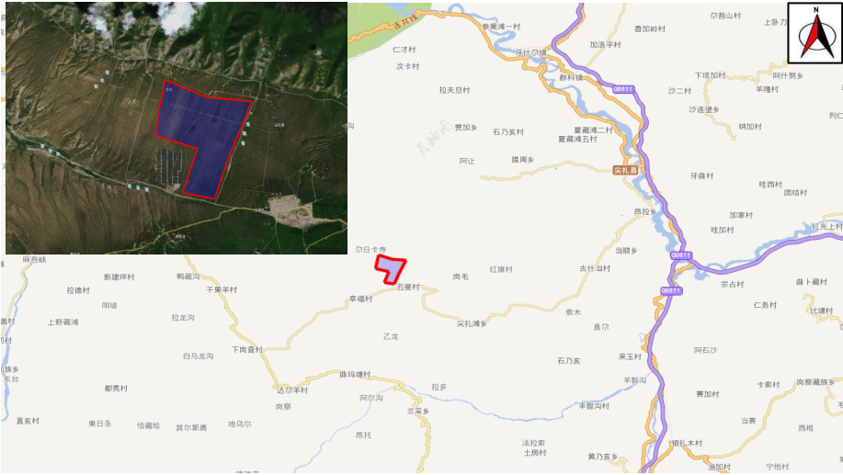
图2-1 项目地理位置图
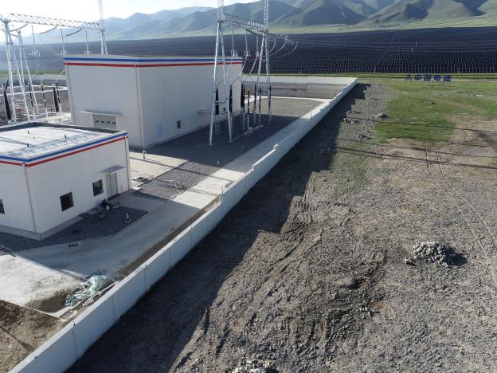 | 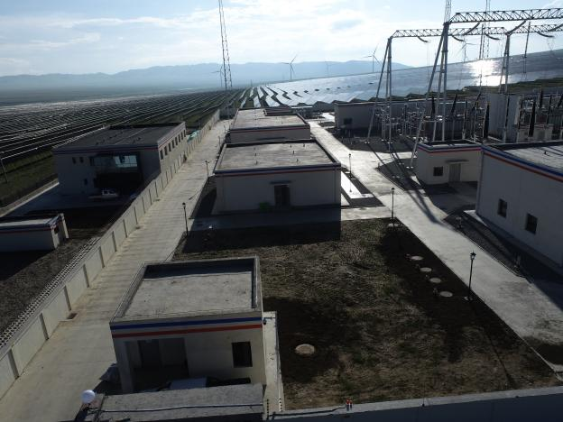
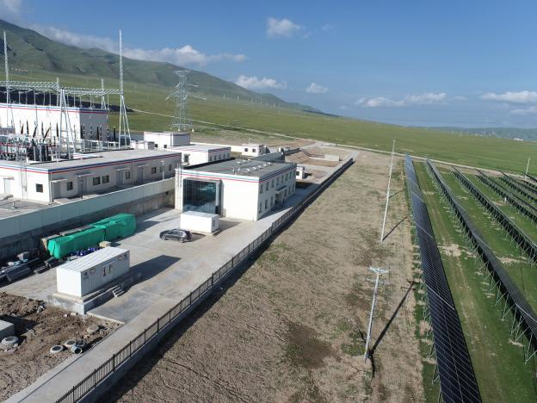 | 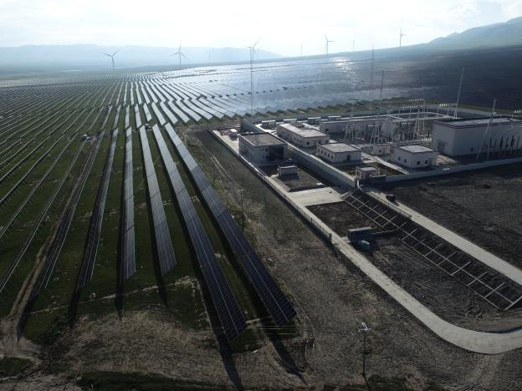
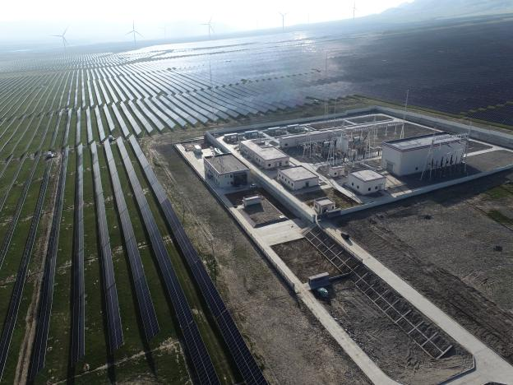 | 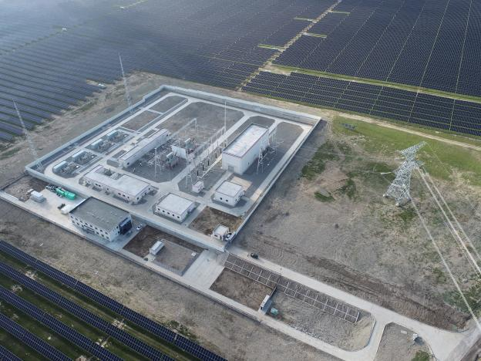
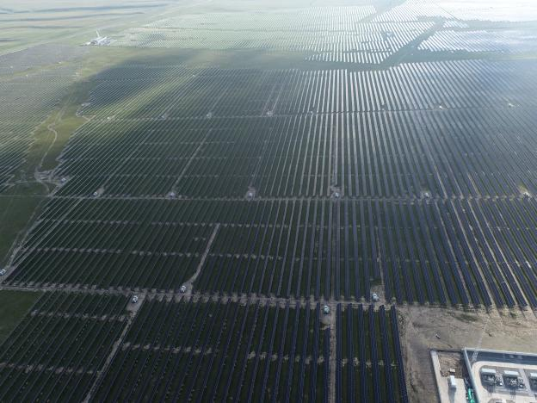 | 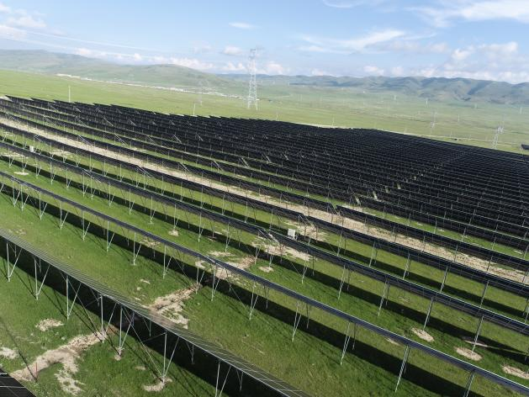
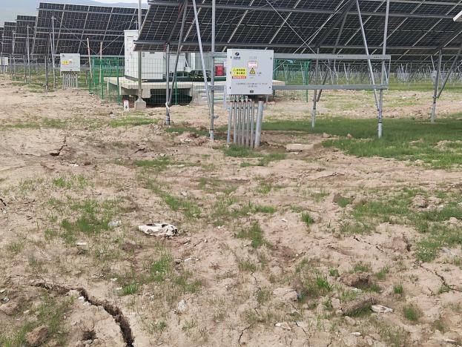 | 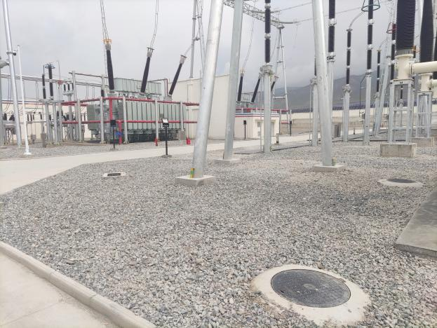
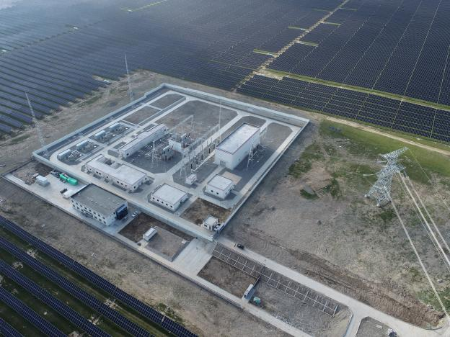 | 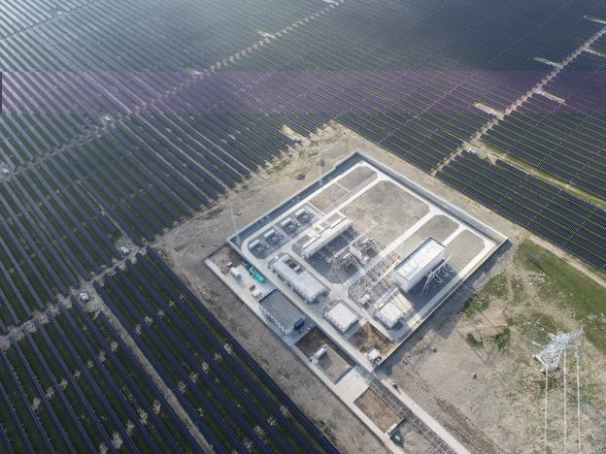
图2-2 项目建设现状

工程占地及平面布置：
1.工程占地
环评阶段：根据环评报告可知，本项目总占地8524.894亩，占地分为永久占地和临时占地。其中临时占地总面积约4057m²，为减小占地对周边生态环境的影响，本次项目临时占地均在永久占地范围内，施工临时用地主要为临时宿舍及办公室、材料仓库、设备仓库、木材及钢筋加工车间及机械厂。
实际调查：根据实际调查，本项目总占地8524.894亩，占地分为永久占地和临时占地。其中临时占地中办公、生活区域临时占地面积比环评设计减少了60m²，专业仓库较环评增加了37m²，材料加工厂较环评增加了24m²，道路地坪等较环评减少了24m²，总占地面积约4004m²，较环评设计减少了53m²。临时占地均设在了永久占地范围内。
工程实际占地与环评占地对比表见表2-2；
表2-2 工程实际占地与环评对比表
序号 | 工程名称 | 环评内容 | 实际建设情况 | 环评内容 | 实际建设情况
序号 | 工程名称 | 永久占地面积（m²） |  | 临时占地面积（m²）
1 | 变电站总占地 | 43800 | 43800 | 0 | 0
2 | 光伏阵列区 | 5581647 | 5581647 | 0 | 0
3 | 站址围墙内用地 | 39854 | 39854 | 0 | 0
4 | 进站道路用地 | 1500 | 1500 | 0 | 0
5 | 其他占地 | 3946 | 3946 | 0 | 0
合计 |  | 5670747 | 5670747 | / | /
2.平面布置
环评阶段：本期工程建设规模为400MW，属大型光伏发电系统。采用单块容量为540Wp的光伏组件，组件尺寸约为2256*1133*35mm，组件共计792064块。组
件采用2x26的竖向布置方式，支架共计15232组。新建集中式逆变器基础128座，光伏场区通过直埋电缆连接各个区块。330kV光伏升压站采用户外配电装置布置。根据电气工艺要求，站区西侧布置电池集装箱、储能变流器集装箱，包括48个电池集装箱及24个储能变流器集装箱。330kV配电装置采用户外布置在站区北侧，330kV配电装置向南出线，主变压器采用户外布置，变压器位于330kV站址中部，主变东侧为二次设备室，主变北侧依次为35kV配电装置室及接地变、交直流配电装置室及站用变、SVG室及无功补偿装置、箱式储能站用变，主变南侧为330kV配电装置区、洗水喷雾集装箱、危废间、事故油池、雨淋阀室。站区东北角为调相机预留区，其南侧为调相机配电装置室预留区。站区大门位于站址东侧，进站道路南侧为主控通信室，进站道路北侧为综合泵房、消防水池。全站设置40米独立避雷针8座。
本场区需修建进场区道路。光伏电站内设置检修道路，检修道路宽均4m，每个箱变均有检修道路直达，满足运维及消防要求。做法为：压实的天然地基，30cm厚碎石路面。另外设置一条进站道路，路净宽6m，规划长度约5.7m。满足人员通勤，施工期主变等电气设备运输要求。做法为：压实的天然地基，30cm厚碎石路面。由于本工程光伏场进场道路由附近乡村道路引入场区，光伏场靠近道路布置，对外设置2个永久出入口。
实际调查：根据实际调查及业主提供的资料，本期工程建成了规模为400MW的大型光伏发电系统。采用了单块容量为540Wp的光伏组件，组件尺寸为2256*1133*35mm，组件共计792064块。组件采用了2x26的竖向布置方式，支架共计15232组。建成了集中式逆变器基础128座，光伏场区通过直埋电缆连接各个区块。根据电气工艺要求，站区西侧布置了电池集装箱、储能变流器集装箱，包括48个电池集装箱及24个储能变流器集装箱。330kV配电装置采用户外预留区在站区北侧，变压器位于330kV站址中部，主变东侧为二次设备室，主变北侧依次为35kV配电装置室及接地变、交直流配电装置室及站用变、SVG室及无功补偿装置、箱式储能站用变。站区东北角为调相机预留区，其南侧为调相机配电装置室预留区。站区大门位于站址东侧，进站道路南侧为主控通信室，进站道路北侧为综合泵房、消防水池。全站设置了40米独立避雷针8座。
光伏电站内设置了检修道路，道路宽均4m，每个箱变均有检修道路直达，满足运维及消防要求。做法为：压实的天然地基，30cm厚碎石路面。另外设置了一条进站道路，路净宽6m，长度为5.7m。满足人员通勤，施工期主变等电气设备运输要求。做法为：压实的天然地基，30cm厚碎石路面。光伏场靠近道路布置，对外设置了2个永久出入口。与环评阶段基本一致，详见图2。

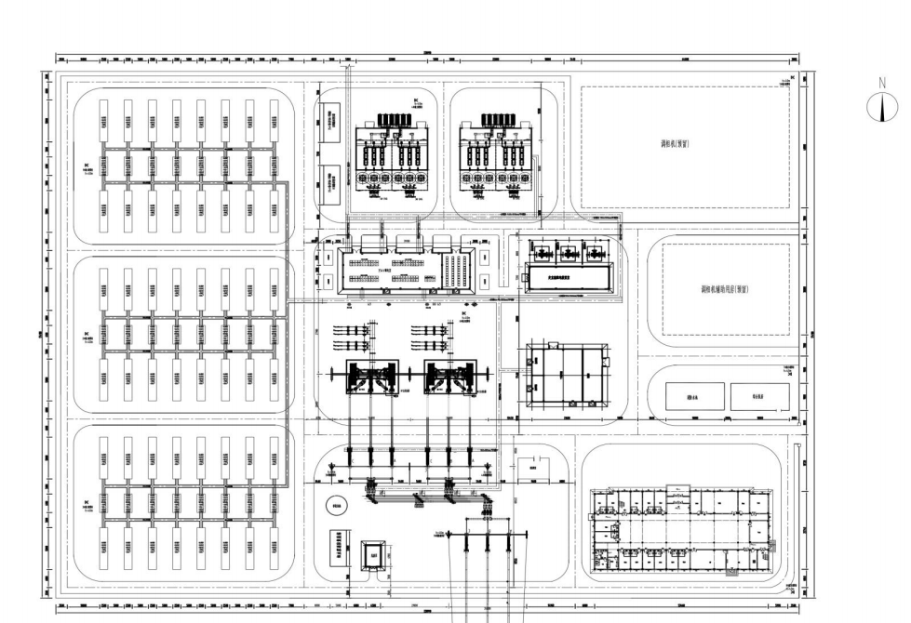
图2-3 项目平面布置图
主要工艺流程：
施工期工艺流程
环评内容：本项目施工工艺流程图见图4-1。
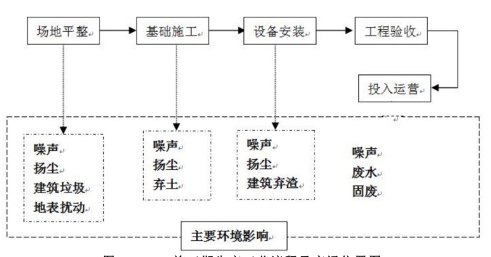
图4-1 环评阶段工艺流程图
项目工艺流程简述：
（1）场内道路施工
场内道路主要施工工序包括：路基土石方开挖、路基土石方填筑、路面铺设、排水沟设施与道路相关的其他作业。
（2）光伏组件基础施工
①做基础：根据地理位置确定好方位角后，结合光伏组件的支架形式做支架基础（譬如砼基座）。
②安装支架：把支架安装固定到基础上，并调好方位角和仰角。
③安装光伏组件：把太阳能硅晶板按事先设计好的方案安装固定到支架。
④电气连接：首先做好支架、光伏组件的电气接地，然后按设计把各块太阳能硅晶板的接线连好。
⑤电气调试：太阳能硅晶板的接线连好检查无误后，接上逆变器、电池组等设备，进行联合调试。
（3）储能系统
施工场地平整、基础施工、储能设备安装、调试运行。
（4）施工总进度
考虑到光伏发电组件及储能组件较多，其受场内道路、基础施工的影响较大，本项目具体施工原则如下：
①先进行临时生活设施建设，后进行生产设施建设。
②在工程前期准备阶段，进行施工生活设施、办公场所及生产设施建设，为工程建设人员提供较好的办公及生活条件，同时可以提高工作效率降低管理费用。
③主体工程开工前，临建设施、进场道路、场内道路等其他辅助工程项目的施工可以同步进行，平行建设。保证主体工程按期开工，确保总体施工工期。
④由于工程建设期12个月，为尽早产生经济效益，根据光伏件分批到货、电站土建开工至全部设备安装调试完时间短的特点，配套工程应有合理的顺序并优先考虑施工，以便每一部分光伏组件安装完后即可调试，保证工程的连续性。因此应先进行光伏阵列基础施工。主体工程开工前，临建设施、进场道路、场内道路等其他辅助工程项目的施工可以同步进行，平行建设。
调查结果：该工程施工期工艺流程与环评报告中一致。
运营期工艺流程
环评内容：本项目运营期工艺流程图见图4-2。
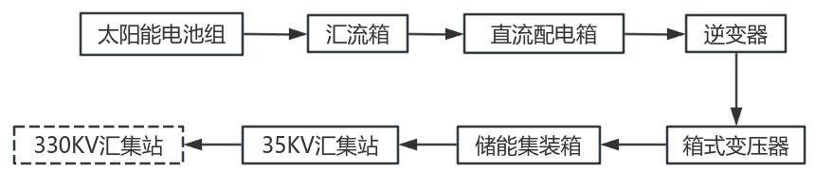
图4-2 环评阶段运营期生产工艺流程及产污位置图
太阳能电池组件经日光照射后，形成低压直流电，电池组件并联后的直流电经电缆送至汇流箱，经汇流箱汇流后采用电缆引至逆变器，电流经逆变器将直流电转换为交流电输送至箱式变压器进行升压，经箱式变压器升压后的交流电接入储能集装箱。
①储能站主要工作原理
电池储能站由储能设备、电气设备、控制保护设备、通风空调设备、消防设备等组成。储能系统主要由储能电池系统（含储能电池和电池管理系统）、储能变流单元（PCS）、就地升压系统、汇集线路、防雷接地系统、供电系统、照明系统、二次保护系统、控制系统、监控系统、通信系统、消防系统等系统构成。
工作原理：磷酸铁锂电池简称铁锂电池，采用橄榄石结构的LiFePO4作为电池的正极，由铝箔与电池正极连接，中间是聚合物的隔膜，它把正极与负极隔开，但锂离子可以通过而电子不能通过，右边是由石墨组成的电池负极，由铜箔与电池的负极连接。电池的上下端之间是电解质，电池由金属外壳密闭封装。电池在充电时，正极中的锂离子通过聚合物隔膜向负极迁移；在放电过程中，负极中的锂离子通过隔膜向正极迁移，锂离子电池就是因锂离子在充放电时来回迁移而命名的。
②储电过程：充电时，锂离子在电场力的作用下，从磷酸铁锂晶体表面，进入电解液，穿过隔膜，再迁移到石墨晶体的表面，然后嵌入石墨晶格中。锂离子从磷酸铁锂脱嵌后，磷酸铁锂转化成磷酸铁。
③放电过程：放电时，锂离子从石墨晶体中脱嵌出来，穿过隔膜，迁移到磷酸铁锂晶体的表面，然后重新嵌入到磷酸铁锂的晶格内。
调查结果：该工程运营期工艺流程与环评报告中一致。

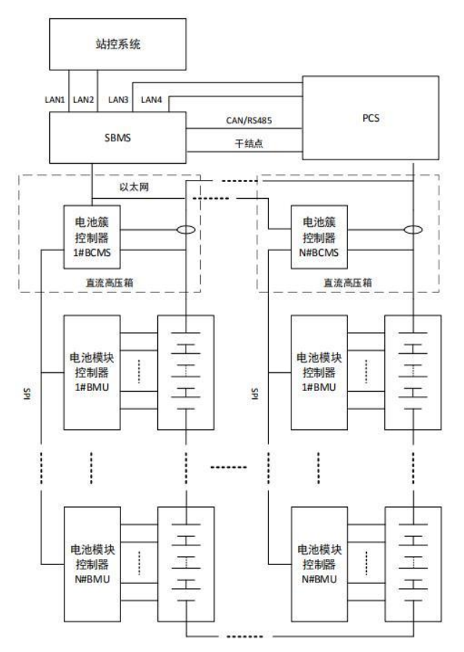
图4-3 储能电站构架图

实际工程量及工程建设变动情况，说明工程变动原因：
根据与建设单位沟通、沿线调查及施工资料：
项目实际建设时主体工程未发生变动，临时占地中办公、生活区域临时占地面积比环评设计减少了60m²，专业仓库较环评增加了37m²，材料加工厂较环评增加了24m²，道路地坪等较环评减少了24m²，临时占地总占地面积较环评设计减少了53m²。
除以上变动内容外，其余工程内容均与环评阶段一致。上述变动不属于《建设项目重大变动清单》（环发[2015]52号），不存在重大变动。
生态保护工程和设施：
（1）工程占地影响防治措施
临时占地对生态环境的影响主要为破坏区域内地表，但这种影响是短暂的，随着施工过程的结束，人为干扰的减少，区域生态环境有所恢复。为减少对生态环境的破坏，采取了以下防治措施：
①施工结束后立即清理了现场设备材料。
②施工期内人员、营地等严格按设计集中在有限范围内，各施工机械和设备没有随意堆放，没有随意扩大挠动范围，对植被和土体结构的影响降至最低程度。
③施工便道少按固定路线行驶，没有随意向两边拓展，或单另开道。
④施工期间，划定了施工区域界限，严格控制了施工人员和施工机械的活动范围；努力压缩了开挖土方量，做到了挖填平衡和减少弃土量。
⑤施工结束后拆除了所有的临时建筑，临时占地立即进行了平整、压实恢复。
⑥所有道路按照永临结合道路一次建成，减少了临时道路对原始地貌的破坏。
（2）光伏发电组件基础、箱变基础、电缆沟开挖对生态环境的影响防治措施
本项目工程占地主要包括光伏发电组件基础、箱变基础、逆变器基础、储能设备等基础施工，施工方式主要为基础开挖、混凝土基座浇筑、土石方回填及夯实。生态环境保护措施为工程措施、临时措施和管理措施。
工程措施：在施工总布置上，光伏发电组件基础、箱变基础、逆变器基础等基础开挖实施基础回填后，表面采用了砾石压盖，防治风蚀。严格按照施工要求避免了超范围大开挖，减少了土石方的开挖，同时采取了覆盖、遮挡等防护措施。
临时措施：临时堆土堆放在了自然稳定边坡旁，在堆土场表面外围采取了防尘布遮盖，表面压盖砾石块的临时防护措施。
管理措施：
①对基础开挖形成的临时堆土采取了稳定边坡堆放，临时土方堆放高度控制在了1.5m以下。
②堆渣形成后进行了及时平整，并将表面拍实压实。
③施工组织设计严密，安排好了开挖与基础回填的连接施工工序，减少了从开挖到回填的堆放时间。
④基础施工完成后进行了及时回填，并立即进行了平整、压实恢复。
（3）道路施工对生态环境影响防治措施
本项目光伏项目进场路采用了6.0m路面宽硬化道路，对接园区规划道路；子阵发电区内布置了4.0m宽纵向及环形砂砾石道路。施工方式为调用其他施工单元的土料进行道路的推平碾压。生态环境保护措施为：
①运输车辆采取了减速慢行，道路定期洒水的措施。
②按照规定的路面宽度进行了砾石压盖。
③严格控制所有车辆采用“一”字型作业法，缩小了扰动范围。
④施工期结束后将施工期修筑的道路改为了场区道路，施工便道为进场道路，根据永临结合的设计方案，将临时施工便道升级为了永久性检修道路，不进行额外占地。临时道路表面的砂石用于了永久道路的加固。
（4）施工营地对生态环境影响防治措施
本项目施工营地属于临时占地，对生态环境的影响主要为区域内地表扰动破坏，为减少对生态环境的破坏，采取了以下防治措施：
①施工结束后，立即拆除了施工营地内的基础设备，并清理了现场设备材料。
②对砂石等建筑材料采取了防尘布遮盖的方式防尘。
③对施工场地采取了定期洒水防护措施。
④严格控制了人员和车辆的活动范围。
⑤工程施工时，对施工场区进了行表土剥离并集中堆放，对占地范围内的表土进行剥离后，依据工程场地布置原则，将其集中堆放在就近的表土堆存场并用防尘网进行了遮盖，后期用作了绿化用土。

污染防治和处置设施：
一、施工期
1.水环境
本项目施工期废水主要为施工人员生活污水和施工废水。施工期废水采取了以下措施：
①生活污水中的施工人员洗漱废水、粪便及上厕废水经施工营地新建德防渗旱厕进行了收集处理，施工结束后对旱厕进行了安全填埋；餐厨废水经带盖厨余垃圾收集桶收集后，定期交由了有资质单位进行清运处置，不外排。
②施工生产废水经沉淀处理后用于了施工场地及道路的喷洒，没有外排。
本项目施工期产生的废水通过采取以上防止措施后，对周围水环境影响较小。
2.大气环境
本项目扬尘主要来自塔基基础、箱式变压器混凝土基础开挖扬尘以及运载车辆造成的道路扬尘。为了防止项目施工扬尘对周围环境的影响，采取了以下措施：
①合理安排了工期，禁止大风天气施工；
②工地临时堆放的土石方设置了围挡，最大程度减少了扬尘对周围大气环境的影响；
③对施工场地及运输道路进行了定期洒水，在大风时增加了洒水量及洒水次数；
④运输车辆进入施工场地后限速行驶，减少了起尘量；
⑤砂石料等易起尘原料，运输时采用了密闭式槽车运输，各类建筑修筑所用的各类砂石料没有露天堆放，设置在了集中堆放场进行堆放，集中堆放场为半封闭堆放场，还进行了适当洒水。
⑥合理安排了施工进度和施工方式，光伏组件、变压器基础等集中进行，减少了土石方临时堆放产生的扬尘。
⑦杆塔基础开挖时根据地形采取了机械和人工开挖的方式相结合；
⑧遇到四级或四级以上大风天气，停止土方作业，同时作业处覆盖了防尘网。
⑨开挖土方进行了集中堆放，采取了防尘网覆盖处理、安装完成后，尽快回填。
采取以上措施后，很大程度上减少了扬尘对周围环境的影响。
3.声环境
本项目施工期的噪声主要来源于施工现场的各类机械设备产生的机械噪声和物料运输车辆产生的交通噪声，其噪声声级为75-105dB(A)，由于本项目评价范围内均无敏感目标，因此本项目施工噪声主要是对施工人员造成的影响，
通过合理布置了施工场地，选用了良好的设备，并定期对施工机械进行了维护，施工人员采用隔噪设备等措施后，其影响大大减低，且随施工的结束，施工噪声影响也随之消失。
①集中安排使用高噪声设备；
②合理安排了施工时间，合理布局了施工场地，选用了良好的施工设备，降低设备声级，降低了人为的噪声；
4.固体废物
本项目施工期固废由两部分组成，一是施工人员产生的生活垃圾，二是本项目施工产生的弃方和建筑垃圾。
①施工产生的建筑垃圾应大部分如废钢筋、废铁丝等进行了回收利用，不能回收利用的如废混凝土块等及时清运至了住建部门指定堆场，没有在施工厂区内随意堆放。
②施工生活区设了垃圾桶，及时分类收集后清运至了尖扎县生活垃圾填埋场处理，没有在厂区内随意丢弃。
综上所述，施工期产生的固体废弃物采取以上防治措施后，对周围环境影响较小。
二、运营期
本项目运营期无大气污染物产生。
1、水环境
本项目运营期废水主要为人员生活污水和光伏组件清洗废水，生活污水产生量小，经一体化地埋式污水处理装置处理后定期清掏拉运至了尖扎县污水处理厂处理，对周围水环境影响较小。
本电站运营期光伏板的清洗方式采用了机械清洗。机械清洗分为粗洗和精洗两种方式。在每次大风或沙尘天气之后采用移动式空气压缩机对光伏组件表面进行了粗洗，将光伏组件表面较大的灰尘颗粒吹落，但由于二次扬尘的问题，灰尘仍会落在光伏组件表面。之后，采用移动式节能喷水设施进行精洗。运营期光伏组件的清洗废水不添加任何清洗剂，因此进行了直接散排，自然蒸发。由于本地区冬季寒冷，所以冬季不进行水洗。
2、噪声
本项目运营期逆变器、箱式变压器、储能等设备在运行过程中会产生电磁噪声，均以中低频为主。通过将逆变器、箱式变压器、储能等设备设置在站场中部，并通过加强对各类设施、设备的维护和保养，使其处于良好的工作状态，加上项目周围没有声环境敏感目标，对周围环境影响较小。
4、固废
项目运营期主要产生的固体废物为人员生活垃圾、变压器事故状态下和变压器大检修时产生的废变压器油以及设备检修产生的废电子元件、储能设备更换的废旧蓄电池。
（1）生活垃圾
项目站区设置了垃圾箱，生活垃圾经垃圾桶收集后，定期清运至了尖扎县垃圾填埋场填埋。
（2）废变压器油
本项目共有128个油浸油式箱式变电站，2台变压器共用一个事故油池，进油管标高一致。每个变压器内贮存变压器油1500kg，储油密度895kg/m³，则储油体积 1.67m³，因此，设置64个容量为4.0m³事故油池；事故状态及间检修时产生的废变压器油通过事故排油管排入事故油内。为了便于变压器在事故状态下及时排出废变压器油，事故油池设置在了变压器底部，并且事故油池各边均比变压器各边宽1m，四周高出地面100mm，并敷设了卵石层，卵石层厚度不小于250mm，卵石直径为50-80mm。由于变压器连接高压输电线路，因此在事故油池内的变压器油清理前，严禁变电站内电器运行。
（3）废电子元件
运营过程中产生的破损电池和电站退役后产生的光伏电池，统一管理。根据《国家危险废物名录》，更换下来的废旧电子元件属于危险废物，危险废物类别属于“HW49 其他废物”，代码“900-044-49” ，危险特性为毒性。本项目将产生的废旧电子元件经新建的危险废物临时贮存库暂存后交由了电子元件提供厂商负责回收。
危废库中设置了4个200L的废变压器油桶，每个油桶用面积为0.6m²；检修时产生的废电子元件量极小，完全能满足各项目在事故状态下危险废物的贮存。事故状态下产生的废变压器油均收集至事故油池内，变压器油经油泵抽入油桶，暂存于危废暂存库内交由当地有危废处理资质的单位处置。

工程环境保护投资：
本项目环评阶段项目总投资为199705.13万元，其中环保投资672万元，占项目总投资的0.34%，项目建成后工程实际总投资199705.13万元，其中实际完成环保投资681万元，占实际总投资的0.34%。工程环保投资调查情况见表4-3。

表4-3 本工程环保投资情况对比汇总表 单位：万元
类别 | 项目 | 环评要求内容 |  | 实际投资明显 |  | 环保投资变动原因
类别 | 项目 | 环保措施 | 投资 | 环保措施 | 投资 | 环保投资变动原因
施工期 | 扬尘防治 | 易起尘的砂石料、开挖土方及作业面用防尘网遮盖；运输车辆采用篷布遮盖运输；  道路洒水降尘等 | 22 | 对易起尘的砂石料、开挖土方及作业面采用了防尘网遮盖的措施；运输车辆采用了篷布遮盖运输；  定期对运输道路进行了洒水降尘、对运输车辆采取了限速的措施 | 25 | 无变动
施工期 | 废水处理 | 施工废水防渗沉淀池、防渗旱厕 | 10 | 施工废水采用防渗沉淀池沉淀后进行了洒水抑尘、职工生活污水利用了防渗旱厕 | 10 | 无变动
施工期 | 固废废物 | 设置生活垃圾收集箱，定期清运；设置餐厨垃圾收集桶等 | 5 | 职工生活垃圾经生活垃圾收集箱分类收集后定期清运；食堂餐厨垃圾经餐厨垃圾收集桶收集后定期清运处置 | 5 | 无变动
施工期 | 固废废物 | 建筑装修垃圾分类收集，并进行筑路回填 | 5 | 可利用的建筑垃圾进行了分类收集后进行了回收，不可利用的建筑垃圾如废混凝土块等进行了筑路回填 | 5 | 无变动
运营期 | 废水处理 | 1座15m³一体化地埋式污水处理装置 | 10 | 设置了1座15m³的一体化地埋式污水处理装置 | 10 | 无变动
运营期 | 固体废物 | 1座40m²危险废物暂存库 | 10 | 新建了1座40m²的危险险废物暂存库，并进行了防渗处置 | 10 | 无变动
运营期 | 固体废物 | 4个容积200L的专用油桶，废矿物油定期更换全程带罐操作，收集废油送有资质  单位处理 | 6 | 废矿物油用4个容积200L的专用油桶暂存，定期交由了有资质单位处理 | 6 | 无变动
运营期 | 固体废物 | 64座4.0m³事故油池，委托有资质单位进行废油回收处置 | 300 | 设置了64座4.0m³的事故油池，定期委托了有资质单位进行了回收处置 | 300 | 无变动
运营期 | 固体废物 | 生活垃圾收集箱、生活垃圾处置 | 4 | 生活垃圾经生活垃圾收集箱分类收集后定期清运 | 4 | 无变动
生态环境保护 |  | 开挖土石方的临时遮盖、临时挡护措施 | 5 | 临时开挖的土石方不能及时回填的采用了防尘网遮盖 | 5 | 无变动
 |  | 对管理区外围空地、光伏组件基础四周、箱变基础四周、集电线路及道路沿线等区域进行平整，对施工造成的破坏进行植被恢复 | 250 | 对管理区外围空地、光伏组件基础四周、箱变基础四周、集电线路及道路沿线等区域进行了土地平整，对施工造成的破坏进行了植被恢复 | 256 | 无变动
 | 总计 | / | 672 | / | 681 | /
由于加大了对废气的防治力度，增加了对生态环境保护的投资，本项目环保投资较环评增加了9万元。

表三
建设项目环境影响报告表主要结论及审批部门审批决定：
1.环境影响报告表主要结论：
1.1项目概况
本项目配备储能系统，工程光伏总装机容量为400MW（AC），建设1个330kV光伏储能升压站，升压站配套储能容量为60MW/240MWh，分为24个2.5MW/10MWh储能单元，电池选用长寿命的磷酸铁锂电池。储能系统由1台20尺“逆”“变”一体储能变流器集装箱和2台45尺磷酸铁锂电池集装箱组成，储能系统交流侧并网电压等级为35kV，每12个储能发电单元为1回储能发电系统，共2回储能发电系统接入330kV升压站35kV储能进线间隔。项目配置48套箱式储能电池系统，每套含5000kWh的电池；24套变流升压系统，每套含1台储能变流器和1台0.55kV/35kV，Dy11，2500kVA箱变。本次建设不包含330kV升压站送出线路。项目总投资199705.13万元。
1.2施工期环境影响评价结论
1.2.1施工期水环境影响分析结论
本项目施工生产、生活用水拟采用水罐车从附近村庄取水，在施工现场根据需要设置移动式蓄水箱作为补充。施工人员产生的生活污水和生产废水是本工程建设期的主要水污染源，因而施工期废水排入废水沉淀池，并且施工期间要节约用水，项目施工期设置一座废水防渗沉淀池，沉淀上清液路面降尘，底泥沤肥，用于绿化。由于本工程施工期不长，生产废水和生活污水相对较少，施工期废水对所在区域环境所造成的影响很小。
1.2.2施工期环境空气影响分析结论
本项目施工期产生的大气污染物主要为施工扬尘、运输车辆及施工设备产生的燃油废气、道路扬尘。本项目扬尘主要来自项目区场地平整、道路修建时路面平整扬尘以及箱变基础、逆变器基础、储能设备基础开挖产生的扬尘以及运载车辆造成的道路扬尘；施工期配备挖掘机、起重机、自卸汽车等设备大多以柴油作为燃料，各设备在运行过程中会产生燃油废气，排放的主要污染物为 SO2、NO2、CO、烟尘等，本次排放量很小；道路扬尘主要通过洒水的方式来抑尘，实验数据表明，洒水方式能削减80%以上的起尘量。随着施工结束后粉尘影响将消失。因此，项目施工对区域环境空气的影响较小。
1.2.3施工期噪声影响分析结论
工程施工噪声来源包括：基坑开挖铺填、地基处理、主体工程建筑等阶段，主要为施工机械产生的噪声、施工运输车辆的交通噪声。施工单位必须采取有效的施工噪声控制措施，加强施工管理，确保不对周边环境造成严重的噪声影响。施工期结束后施工噪声影响将消失，对周边声环境影响较小。
1.2.4施工期固体废物环境影响分析结论
施工过程产生的固体废弃物主要为建筑垃圾及施工人员生活垃圾。建筑垃圾有回收利用价值的外售给废品回收站，剩余的不能回收利用的拉运至当地住建部门指定的堆场；余土就近运往光伏阵列区检修道路，全部用于路基填方，没有弃土产生。项目无过多剩余土石方量，土石方开挖量与回填量基本保持平衡；施工生产生活区内设置垃圾箱，生活垃圾统一收集后定期送至垃圾填埋场填埋。本项目施工期产生的固体废物均能得到有效的处理与处置，对周围环境影响较小。
1.2.5施工期生态环境影响分析结论
施工期生态影响主要表现为项目区道路基础施工、集电线路直埋、生产楼等建设过程中，场地平整、土方开挖、填筑、机械碾压等施工活动占用土地、破坏区域土壤、植被，改变原有地貌，增加水土流失等。
施工结束后，施工单位对光伏组件基础、箱式变压器基础、储能设备等周围进行场地清理和平整，设备周围铺设碎石，并进行植被恢复等措施后，对项目区生态环境影响较小。
对于施工临时占地应尽量缩小占地的范围和大小，临时占地周围应设置标识，避免超范围占地。在施工布置中应尽量合理规划，可在永久道路处先修建临时施工便道，在施工过程中升级为永久道路，以减少临时占地。建议项目在施工设计工程中将节约土地的理念纳入设计和施工过程中，从而可减少恢复临时占地
1.3运营期环境影响评价结论
1.3.1水环境
光伏组件冲洗废水沿光伏组件表面落至地面不外排；职工生活污水经1座15m³一体化地埋式化粪池处理后由吸粪车拉运至尖扎县污水处理厂进行处置。
1.3.2固体废物
生活垃圾经新购置的生活垃圾桶收集后清运至尖扎县垃圾填埋场填埋。废旧电子元件经新建的危废暂存间暂存后由电子元件厂商回收；废旧、损坏电池使用年限为15年，废弃后直接交由厂家回收处理。废旧、损坏电池；变压器油事故状态及间检修时产生的废变压器油通过事故排油管排入事故油内。
1.4结论
综上所述，项目严格按要求执行“三同时制度，并保证环保设施正常运行，在采取必要污染防治措施后，加强环保运行管理，项目对周围环境的影响不大。据此，本评价认为，本项目在拟定地点实施从环境保护角度可行。
2.审批部门审批决定：
尖扎金能新能源有限公司：
你公司《关于尖扎县尖扎滩乡40万千瓦“牧光储”一体化建设项目环境影响评价报告表的请示》收悉，2022年7月16日，我局根据青海省生态环境厅办公司印发的《关于做好全省重大项目开复工环评审批服务的通知》(青生办[2020]18号)文件精神，对该报告表进行了专家函审，经研究，批复如下：
一、项目建设内容和总体要求
尖扎县尖扎滩乡40万千瓦“牧光储”—体化建设项目位于尖礼县尖扎滩乡，项目代码：2109-632300-04-01-533662，项目性质属新建，建设规模：总投资199705.13万元，其中环保投资471万元；用地面积8524.894亩，永久占地总面积约10万平方米。建设内容：实际装机容量400MW，选用固定安装的光伏子阵的单体模块由竖向2×26光伏单列组成，每个光伏单列可以组成2串光伏组件串，每3.125MW光伏子阵包含238并组串，238并组串通过12台20进1出的直流汇流箱汇流后经逆变器逆变接入1台3125kW箱式升压变压器。光伏阵列采用38度倾角，支架中轴南北间距9.2米，光伏组件最低点距离地面1800mm，整个项目共分128个子方阵，单个子方阵配备1台3125kW并网逆变器接入一合3150kVA双绕组升压变压器，逆变器与变压器为集成装置，一体化就地布置+1台油浸变压器。全场共128台箱变，每8台35kV箱变串并联为1回集电线路，直流逆变为交流，就地升压至35kV后分别以16回35kV集电线路接入330kV升压站，储能容量为240MWh，分为242.5MW/10MWh储能单元。项目符合国家产业政策及尖扎县总体规划要求，在全面落实报告表提出的各项环保措施的基础上，按照环境影响报告表中所列建设项目的地点、性质、规模、建设方式及下述要求进行项目建设，我局同意该项目建设。
二、项目建设和运营过程中重点做好以下工作
1、优化施工时间，减少施工噪音对居民生活的干扰，严格遵守当地工程施工的各项规定，夜间(22:00-7:00)严禁进行混凝土浇筑和使用大型施工机械；土方开挖外运时，为避免尘土飞扬，土体散落，对运输车辆加盖蓬布，同时不允许车辆带土驶出施工现场；在施工阶段，工程材料堆放符合建筑施工管理规定，施工期间产生的建筑垃圾及生活垃圾会影响周围生态环境，因此在施工中应当加强管理，制定文明施工制度，并将施工工地采用挡墙、挡板等方式与外界隔开，尽量减少污染。
2、施工期产生的建筑垃圾必须分类收集，不能回收利用的按照尖扎县环卫所的要求，送往尖扎滩乡的垃圾填埋场进行处置。
3、运营期办公和生活区域内设置一定的垃圾收集箱，避免垃圾对环境造成二次污染。
4、运营期产生的危废，经收集后暂存于危废暂存间，定期交由有资质单位进行清运处置。
5、产生的生活污水排至自建的化粪池进行处理后，定期由吸粪车抽运至尖扎滩污水处理厂进行安全处置。
6、营运期产生的废旧电子元件属危险废物，你公司必须按照危险废物相关规定，配合我环保部门做好登记、储存、回收、运输和处置工作。
7、运营期为了防止变压器漏油对环境造成影响，针对每个箱式变压器设置一个容积为2立方米的事故油池。
8、建立项目危险废物应急预案，报尖扎县生态环境部门审核，并配合环保部门做好相关台帐。
三、项目批复后，如项目建设地点、性质、规模、生产
工艺、环境保护设施等发生重大变更，你公司应及时履行相关环保手续。自环境影响报告表批复文件批准之日起，如超过5年方决定工程开工建设的，环境影响报告表应当报原审批部门重新审核。
四、有机衔接环境影响评价与排污许可证申领，将批准的环境影响评价文件中各项环境保护措施、污染源排放清单及其他有关环境管控要求载入排污许可证，并按证排污。
五、你公司应认真履行项目实施中各环节的环保主体责任，严格执行环保设施与主体工程同时设计、同时施工、同时投入运行的“三同时”制度。建设单位应按照《建设项目竣工环境保护验收暂行办法》及技术指南相关规定，自行组织进行验收。验收合格后，其主体工程方可投入生产或者使用；未经验收或者验收不合格的，不得投入生产或者使用。
六、我局委托黄南州生态环境综合行政执法支队和尖扎县生态环境局负责该项目建设期的环境保护监督管理工作。

黄南州生态环境局
2022年10月14日

验收执行标准：
1、环境质量标准
1.1环境空气
环境空气执行《环境空气质量标准》（GB3095-2012）中二级标准。标准限值见表3-1：
表3-1《环境空气质量标准》（GB3095-2012）单位：mg/m³
序号 | 污染物项目 | 平均时间 | 浓度限值 | 单位 | 标准来源
序号 | 污染物项目 | 平均时间 | 二级 | 单位 | 标准来源
1 | SO₂ | 年平均 | 60 | ug/m³ | 《环境空气质量标准》(GB3095-2012)二级标准
1 | SO₂ | 日平均 | 150 | ug/m³ | 《环境空气质量标准》(GB3095-2012)二级标准
1 | SO₂ | 1h平均 | 500 | ug/m³ | 《环境空气质量标准》(GB3095-2012)二级标准
2 | NO₂ | 年平均 | 40 | ug/m³ | 《环境空气质量标准》(GB3095-2012)二级标准
2 | NO₂ | 日平均 | 80 | ug/m³ | 《环境空气质量标准》(GB3095-2012)二级标准
2 | NO₂ | 1h平均 | 200 | ug/m³ | 《环境空气质量标准》(GB3095-2012)二级标准
3 | CO | 日平均 | 4 | mg/m³ | 《环境空气质量标准》(GB3095-2012)二级标准
3 | CO | 1h平均 | 10 | mg/m³ | 《环境空气质量标准》(GB3095-2012)二级标准
4 | O₃ | 8h平均 | 160 | ug/m³ | 《环境空气质量标准》(GB3095-2012)二级标准
4 | O₃ | 1h平均 | 200 | ug/m³ | 《环境空气质量标准》(GB3095-2012)二级标准
5 | PM₁₀ | 年平均 | 70 | ug/m³ | 《环境空气质量标准》(GB3095-2012)二级标准
5 | PM₁₀ | 24h平均 | 150 | ug/m³ | 《环境空气质量标准》(GB3095-2012)二级标准
6 | PM_{2.5} | 年平均 | 35 | ug/m³ | 《环境空气质量标准》(GB3095-2012)二级标准
6 | PM_{2.5} | 24h平均 | 75 | ug/m³ | 《环境空气质量标准》(GB3095-2012)二级标准
1.2地表水
根据现场调查，项目区评价范围内无地表水体分布。
1.3声环境
声环境执行《声环境质量标准》（GB3096-2008）中3类标准，标准限值见表3-3：
表3-3《声环境质量标准》（GB3096-2008）单位：dB(A)
标准来源 | 标准值，dB（A）
标准来源 | 昼间 | 夜间
《声环境质量标准》（GB3096-2008）3类 | 65 | 55
1.4生态环境
依据《环境影响评价技术导则 生态影响》（HJ19-2011），以工程生态环境影响评价范围内（各施工点周围200m范围，工程各类临时占地范围内）的生态环境现状，植被覆盖度、生物量、土壤等作为评价标准，项目应满足区域有关生态环境法规的规定和要求，确保工程实施后区域生态环境质量不下降。详见表3-5。
表3-4 生态环境评价标准
植被覆盖度 | 生物量 | 土壤
植被覆盖度约为20%~30% | 在植被破坏区域通过播种牧草建设植被，多草种混种，提高生物多样性，有利当地畜牧业发展。项目区域植被以短花针茅和芨芨草等禾草伴生旱生杂草类为主。芨芨草群落主要分布在项目区东部和南部部分区域，短花针茅、固沙草群落主要分布在西部区域 | 土壤类型主要为淡栗钙土，各种养分含量低，土壤有机质含量低于2%土体厚度约为30~50cm
2.污染物排放标准
2.1废气排放标准
根据环评及批复要求，建设项目施工过程中产生的扬尘无组织排放执行《大气污染物综合排放标准》（GB16297-1996）中表2无组织排放监控浓度限值，浓度限值见表3-5：
表3-5 大气污染物综合排放标准无组织排放限制 单位：mg/m³
污染物 | 无组织排放监控浓度限值 | 周界外浓度最高点
颗粒物 | 1.0 | 周界外浓度最高点
2.2噪声排放标准
根据环评及批复要求，建设项目施工过程中产生的施工噪声排放执行《建筑施工场界环境噪声排放标准》（GB12523-2011）标准限值，标准限值见表3-6：
表 3-6 建筑施工场界环境噪声排放标准
噪声限值 (单位：dB(A))
昼间 | 夜间
70 | 55
根据环评及批复要求，项目运营期厂界噪声执行《工业企业厂界环境噪声排放标准》（GB12348-2008 ）中的3类标准，见表3-7。
表3-3《声环境质量标准》（GB3096-2008）单位：dB(A)
标准来源 | 标准值，dB（A）
标准来源 | 昼间 | 夜间
《工业企业厂界环境噪声排放标准》（GB12348-2008）3类 | 65 | 55
2.3固体废弃物控制标准
根据环评及批复要求，一般工业固废的处置执行《一般工业固体废物贮存和填埋污染控制标准》（GB18599-2020）；危险废物的处置执行《危险废物贮存污染控制标准》（GB 18597-2023）。
验收调查的范围、目标、重点和因子等：
1.调查范围
本次竣工环保验收调查范围与环评阶段环境影响范围基本一致，依据工程建设规模及内容，结合工程建设现状，确定本次验收调查范围如下：
（1）生态环境影响调查范围
生态环境调查范围为永久占地和临时占地。
（2）大气环境调查范围
大气环境调查范围以施工期扬尘影响范围作为调查范围，即施工区域周围200m范围内的区域。
（3）声环境调查范围
声环境调查范围为施工影响区域100m范围内区域和评价范围内声环境敏感点。
（4）固体废物处置调查范围
固体废物主要考虑其处置方式及去向。
（5）水环境调查范围
施工期施工废水和生活污水的产生量、处理措施及排放去向。
2.调查因子
（1）生态环境：项目建设过程中工程开挖占地对植被的影响。
（2）水环境：施工期生活污水、施工废水；运营期生活污水、光伏组件清洗废水。
（3）大气环境：颗粒物。
（4）声环境：等效连续A声级。
（5）固体废弃物：施工期生活垃圾、建筑垃圾；运营期生活垃圾、废变压器油、废电子原件、废旧蓄电池。
3.环境敏感目标
经调查评价区不属特殊保护地区、社会关注区、生态脆弱区和特殊地貌景观区，评价区无野生动物重要栖息地和重点保护野生植物生长繁殖地，无文物古迹等人文景观。项目区评价范围内无地表水体分布，项目周边无居民居住，工程涉及的主要环境保护目标与环评阶段环境保护目标一致未发生变动。
表3-7 项目环境敏感点
环境要素 | 敏感目标 |  |  | 保护级别
环境要素 | 保护对象 | 影响人数 | 方位/距离（m） | 保护级别
生态环境 | 项目区及周边 200m  范围内 | 项目区及周边200m  范围内 |  | 将对地表植被和土壤的破坏  程度降至最低，保证项目区  生态系统完整性
4.调查重点
结合项目区域环境特征，本次环境保护竣工验收调查工作重点包括：
（1）工程情况调查：
工程实际建设内容与环评阶段是否发生重大变动；实际工程内容变动造成环境影响变动情况；实际环保投资情况。
（2）生态环境保护措施及影响调查：
对项目区植被的影响程度及采取的生态保护与恢复措施效果的调查。
（4）项目区环境保护措施及影响调查：
对项目施工期废气、废水、噪声、固废以及运营期废水、固废的产生、排放情况及采取的防治措施的效果进行调查。

表四
验收调查工况：
本项目为太阳能光伏发电储能、牧光互补项目，验收调查期间主体工程已建设完成并正常运行，经现场调查，施工影响区域已进行场地平整、表土覆盖与草种播撒。废水、废气、噪声、固废等环保措施执行效果较好，满足本次竣工验收要求。
生态保护工程和设施实施运行效果调查：
- 对土地占用影响调查：经现场调查，施工结束后已拆除施工营地，临时道路已改成场区进场道路和检修道路，并对临时占地进行了地貌平整和植被恢复，施工临时占地已恢复原有地貌。
（2）土地占用和施工开挖对植物的影响：本项目施工区内无重点保护野生植物，施工区对地表植被的影响主要表现在施工临时占地和永久占地对地表植被的破坏。项目区植被主要以多年生植物为主。目前施工扰动区域已进行填埋、压实，并种植植被，加之施工期较短，所以项目施工对区域植被多样性和植被分布影响较小。
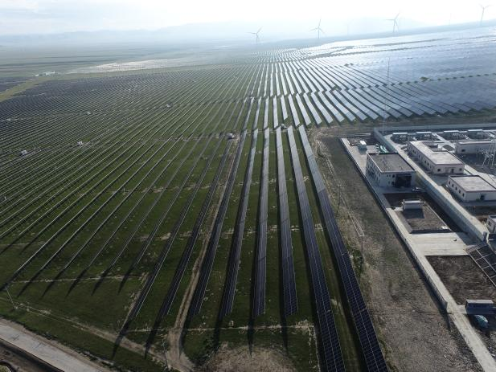 | 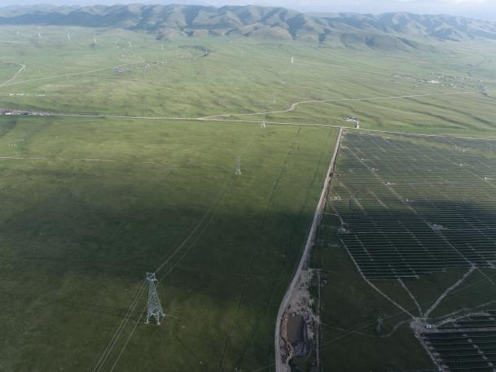
植被、地貌恢复

污染防治和处置设施效果监测：
1、施工期
（1）大气环境
根据与生态环境局访谈、沿线调查及施工资料，施工期废气处理措施较完善，调查时未发现有居民投诉大气污染事件。
（2）水环境
根据与生态环境局访谈、沿线调查及施工资料，施工期废水处理措施较完善，调查时未发现废水漫流、乱排现象。
（3）声环境
根据与生态环境局访谈、沿线调查及施工资料，施工期噪声处理措施较完善，调查时未发现有居民投诉事件。
（4）固体废物
根据沿线调查及施工资料，施工期固废处理措施较完善，调查时无垃圾乱堆现象。
- 运营期
（1）水环境
①光伏组件冲洗废水沿光伏组件表面落至地面不外排，根据业主提供资料及现场调查未发现废水漫流、乱排现象
②职工生活污水经1座15m³一体化地埋式化粪池处理后由吸粪车拉运至尖扎县污水处理厂进行处置。
（2）固体废物
①生活垃圾经新购置的生活垃圾桶收集后清运至尖扎县垃圾填埋场填埋。
②废旧电子元件经新建的危废暂存间暂存后由电子元件厂商回收，目前未产生废旧电子元件。
③废旧、损坏电池使用年限为15年，废弃后直接交由厂家回收处理，目前未产生。废旧、损坏电池
④变压器油事故状态及间检修时产生的废变压器油通过事故排油管排入事故油内，目前未产生变压器油
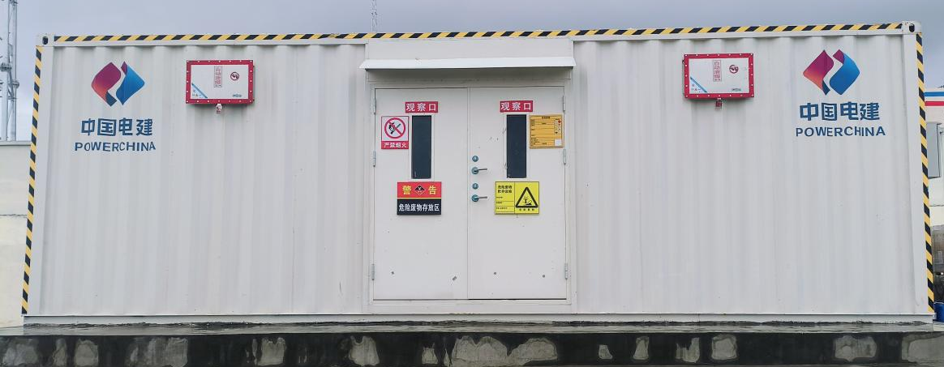
验收调查时现场无垃圾乱堆乱放现象。
其他环境保护设施效果调查：
无

环境影响调查和监测（含施工期和运行期）：
一、施工期
1、生态环境
施工结束后已拆除施工营地，临时道路已改成场区进场道路和检修道路，并对临时占地进行了地貌平整和植被恢复，施工临时占地已恢复原有地貌。本项目施工区内无重点保护野生植物，施工区对地表植被的影响主要表现在施工临时占地和永久占地对地表植被的破坏。项目区植被主要以多年生植物为主。目前施工扰动区域已进行填埋、压实，并种植植被，加之施工期较短，所以项目施工对区域植被多样性和植被分布影响较小。
2、水、气、声、固废
经现场调查，随着施工期的结束，水、气、声、固废对环境的污染也随之结束，未发现有居民投诉大气污染事件；未发现废水漫流、乱排现象；未发现有居民投诉事件；无垃圾乱堆现象。
二、运营期
经现场调查，本项目运营期职工生活污水经一体化地埋式污水处理装置处理后定期清掏拉运至了尖扎县污水处理厂处理，光伏板清洗废水进行了直接散排，自然蒸发，冬季不进行水洗，现场未发现废水漫流现象；运营期噪声通过将逆变器、箱式变压器、储能等设备设置在站场中部，并通过加强对各类设施、设备的维护和保养，使其处于良好的工作状态，加上项目周围没有声环境敏感目标，对周围环境影响较小。运营期职工生活垃圾经垃圾桶收集后，定期清运至了尖扎县垃圾填埋场填埋，未发现随意堆弃的现象；目前未产生废变压器油、废旧电子元件、废旧损坏电池等。经现场勘查未发现随意丢弃，对周围环境影响较小。
是否超标：
否
如超标，原因分析：
/
后续要求：
运营过程中产生的废变压器油、废电子元件严格按照危险废物贮存与处置方式，更换的废旧铅蓄电池交由厂家更换回收处理不在厂区内贮存，并记录好危废台账。
表六
验收调查结论与建议：
通过对尖扎县尖扎滩乡40万千瓦“牧光储”一体化建设项目现场环境状况的调查，对有关技术文件、环评报告的分析，对工程环保执行情况、环境保护措施的重点调查，从环境保护角度对工程提出如下调查结论和建议：

工程概况
1.1建设内容
本项目配备了储能系统，工程光伏总装机容量为400MW（AC），储能系统由1台20尺“逆”“变”一体储能变流器集装箱和2台45尺磷酸铁锂电池集装箱组成，储能系统交流侧并网电压等级为35kV，每12个储能发电单元为1回储能发电系统，共2回储能发电系统接入了330kV升压站35kV储能进线间隔。项目配置了48套箱式储能电池系统，每套含5000kWh的电池；24套变流升压系统，每套包含了1台储能变流器和1台0.55kV/35kV，Dy11，2500kVA箱变。
1.2环保投资调查
本项目环评阶段项目总投资为199705.13万元，其中环保投资672万元，占项目总投资的0.34%，项目建成后工程实际总投资199705.13万元，其中实际完成环保投资681万元，占实际总投资的0.34%。通过竣工环保验收现场查验结果来看，工程实际环保投资高于环评阶段投资，各项污染防治措施落实到位，环保投资可以满足生态恢复及环境保护要求。
1.3工程变动情况调查
根据实际勘察、沿线调查及施工资料：临时占地中办公、生活区域临时占地面积比环评设计减少了60m²，专业仓库较环评增加了37m²，材料加工厂较环评增加了24m²，道路地坪等较环评减少了24m²，临时占地总占地面积较环评设计减少了53m²。
除以上变动内容外，其余工程内容均与环评阶段一致。上述变动不属于《建设项目重大变动清单》（环发[2015]52号），不存在重大变动。
2、环保措施落实情况调查结论
2.1生态环境影响调查
施工结束后已拆除施工营地，临时道路已改成场区进场道路和检修道路，并对临时占地进行了地貌平整和植被恢复，施工临时占地已恢复原有地貌。本项目施工区内无重点保护野生植物，施工区对地表植被的影响主要表现在施工临时占地和永久占地对地表植被的破坏。项目区植被主要以多年生植物为主。目前施工扰动区域已进行填埋、压实，并种植植被，加之施工期较短，所以项目施工对区域植被多样性和植被分布影响较小。
2.2水、气、声、固废环境影响调查
工程施工期废水、废气、噪声及固废均按照《报告表》要求进行处理处置，污染防治措施满足环评文件及审批决定的要求，执行效果较好，对周围环境影响可接受。
2.3运营期环境影响调查
光伏组件冲洗废水沿光伏组件表面落至地面不外排，根据业主提供资料及现场调查未发现废水漫流、乱排现象；职工生活污水经1座15m³一体化地埋式化粪池处理后由吸粪车拉运至尖扎县污水处理厂进行处置。生活垃圾经新购置的生活垃圾桶收集后清运至尖扎县垃圾填埋场填埋。
目前未产生废旧电子元件、废旧损坏电池、变压器油，污染防治措施满足环评文件及审批决定的要求，执行效果较好，对项目区域环境影响很小。
3、后续要求
（1）场区设备
光伏电站25年服务期满后严格按照要求将光伏组件全部拆除后由光伏组件供应厂家回收，电器设备组串式逆变器拆解后运回原供货单位，储能设备由原供货厂家回收处置。
（2）主要构筑物
光伏电站25年服务期满后严格按照要求将光伏组件、箱式变压器和储能设备基础全部拆除后作为建筑垃圾运送至城管部门指定的建筑垃圾填埋场填埋处理，不得在厂区乱堆乱放
（3）电站场地
光伏电站25年服务期满后，设备和构筑物处理后需进行场地平整后，并在扰动区域进行植被恢复。
4、综合结论
根据建设项目竣工环境保护验收调查结果，项目建设地点及建设内容等未发生变动，不存在重大变动，建设项目不包含《建设项目竣工环境保护验收暂行办法》中规定的验收不合格的情形。“中国电建集团尖扎县尖扎滩乡 40 万千瓦“牧光储”一体化建设项目”在建设过程中严格执行了环境管理制度，严格履行了环评制度及落实了各项环保措施，施工和运行过程中采取的各项污染防治措施有效，项目实际建设情况与环评阶段所述工程内容一致，总体满足建设项目竣工环保验收的要求。

注 释
一、调查表应附以下附件：
附件1 本项目环境影响报告表审批意见

二、如果本调查表不能说明建设项目对环境造成的影响及措施实施情况，应根据建设项目的特点和当地环境特征，结合环境影响评价阶段情况进行专项评价，专项评价可按照本标准中相应影响因素调查的要求进行。

附件1 环评批复
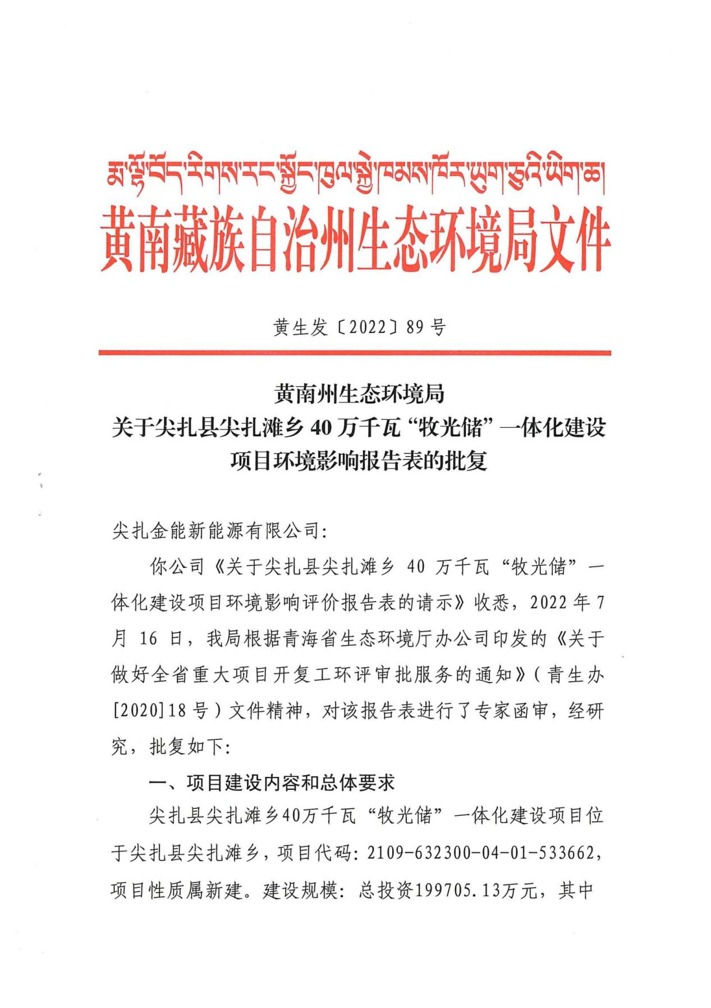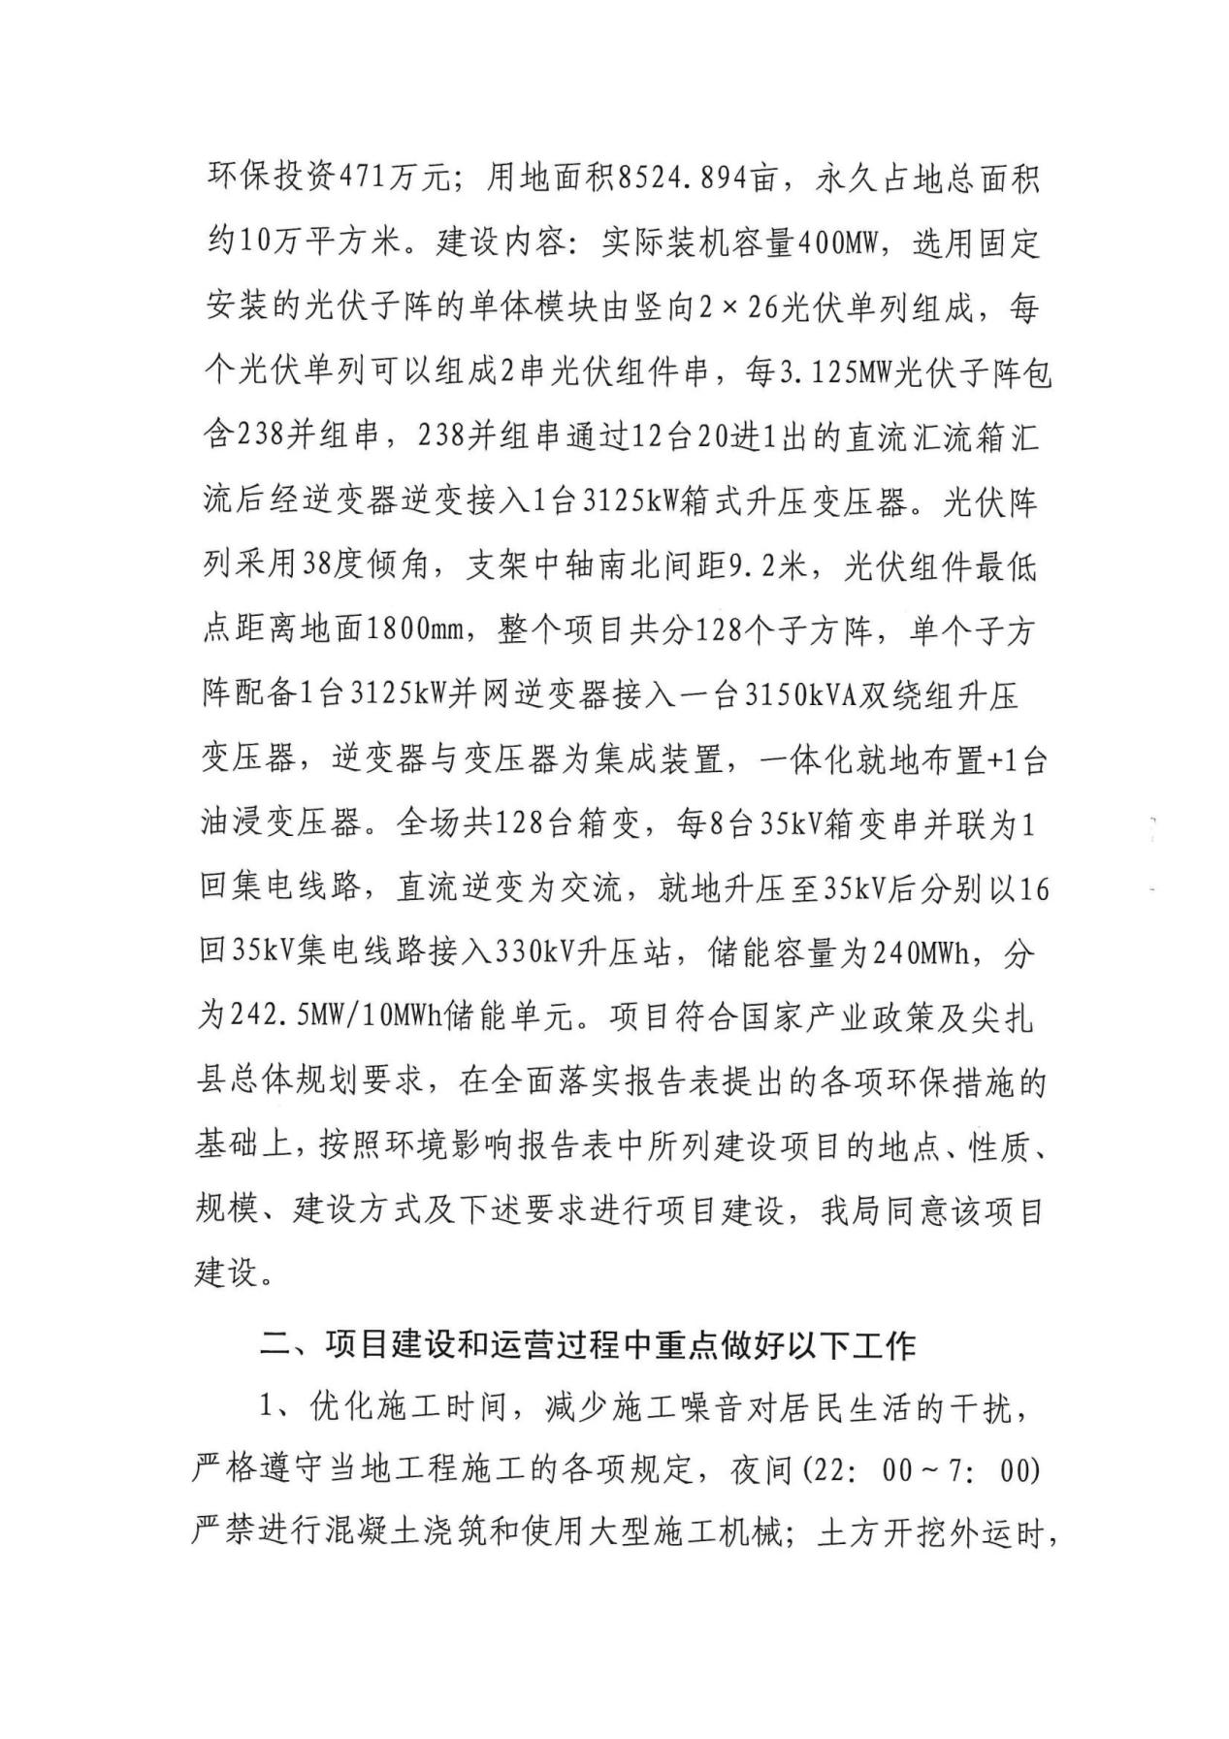
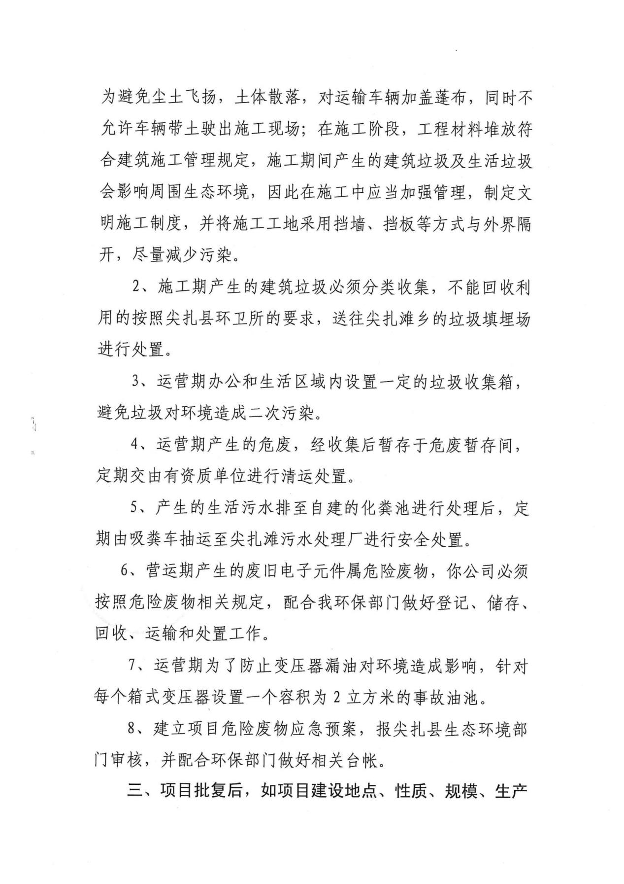
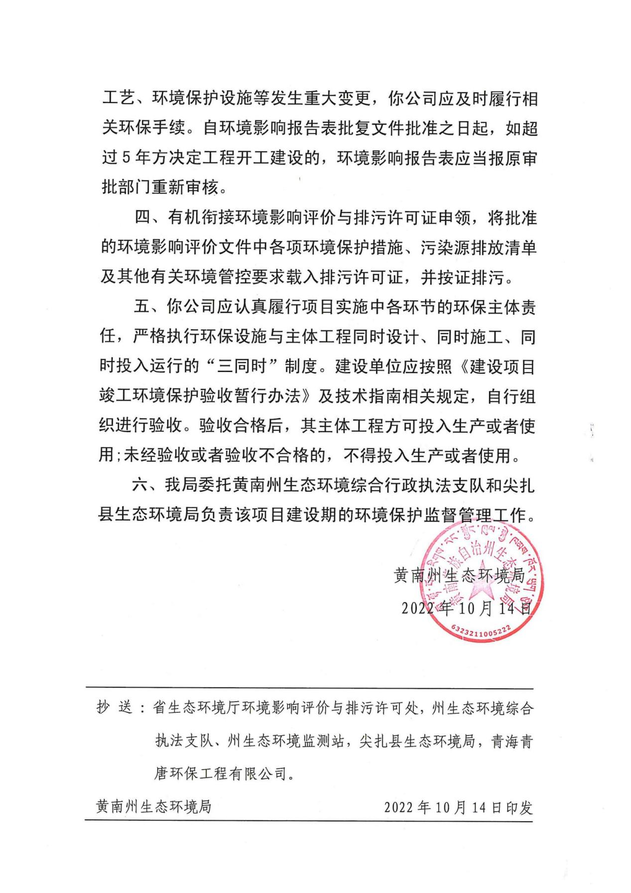

其他需要说明的事项
根据《建设项目环境保护管理条例》和《建设项目竣工环境保护验收暂行办法》要求，2023年8月，尖扎金能新能源有限公司组织专家对《尖扎县尖扎滩乡40万千瓦“牧光储”一体化建设项目竣工环境保护设施验收调查报告表》（以下简称“报告表”）进行了技术评估。
本工程建设总装机容量400MW。根据本光伏电场规划容量，将系统分成128个3.125MW固定集中式并网发电单元。
采用540Wp单晶硅双面双玻组件+固定支架+3125kW一体化集中式逆变器，共792064块组件，3125kW的逆变器共128台。光伏厂区共分为128个子方阵，每个子方阵配置1台3125kW并网逆变器接入一台3150kVA双绕组升压变压器，逆变器与变压器为集成装置，一体化就地布置+1台油浸变压器。每个3.125MW光伏方阵中，通过1台3125kW逆变器将直流电逆变为1500V交流后，接入1台3150kVA箱变低压侧。全场共128台箱变，每8台35kV箱变串并联为1回集电线路，直流逆变为交流，就地升压至35kV后分别以16回35kV集电线路接入330kV升压站。
本项目配备储能系统，工程光伏总装机容量为400MW（AC），储能系统由1台20尺“逆”“变”一体储能变流器集装箱和2台45尺磷酸铁锂电池集装箱组成，储能系统交流侧并网电压等级为35kV，每12个储能发电单元为1回储能发电系统，共2回储能发电系统接入330kV升压站35kV储能进线间隔。项目配置48套箱式储能电池系统，每套含5000kWh的电池；24套变流升压系统，每套含1台储能变流器和1台0.55kV/35kV，Dy11，2500kVA箱变。
本次建设不包含330kV升压站送出线路。
现将该工程环境保护设施设计、施工和验收过程简况、环境影响报告表及审批决定中提出的除环境保护设施外的其他环境保护对策措施的实施情况等其他需要说明的事项说明如下：
1、环境保护设施设计、施工和验收过程简况
  - 设计简况
建设项目已将环境保护设施纳入了初步设计，环境保护设施的设计符合环境保护设计规范的要求，编制了环境保护篇章，落实了防止污染和生态破坏的措施和环境保护设施投资概算。

1.2施工简况
建设项目已将环境保护设施纳入了施工合同，环境保护设施的建设进度和资金均得到了保证，项目建设过程中组织实施了环境影响报告表及其审批部门决定中提出的环境保护对策。

1.3验收过程简况

尖扎金能新能源有限公司于2022年5月委托青海青唐环境工程有限公司进行该项目的环境影响评价工作，并编制完成了《尖扎县尖扎滩乡40万千瓦“牧光储”一体化建设项目环境影响报告表》；2022年10月14日，黄南州生态环境局对《中国电建集团尖扎县尖扎滩乡40万千瓦“牧光储”一体化建设项目环境影响报告表》进行了批复（黄生发〔2022〕89），同意项目建设。；企业于2024年8月成立了验收工作组对项目进行验收，验收工作组通过现场检查、查阅资料等方式提出了验收意见，建设项目竣工验收合格，可正式投入使用。

1.4公众反馈意见及处理情况
本项目在设计、施工和验收期间未接到相关的环保投诉。

2其他环境保护措施的落实情况
环境影响报告书（表）及其审批部门审批决定中提出的，除环境保护设施外的其他环境保护措施，主要包括制度措施和配套措施等，现将需要说明的措施内容和要求梳理如下：

2.1制度措施落实情况
- 环保组织机构及规章制度

企业已制定了环境管理制度，严格按操作规程执行，员工责任分工明确，确保安全生产。

2.2配套措施落实情况

（1）区域削减及淘汰落后产能
建设项目不涉及区域内削减污染物总量措施和淘汰落后产能的措施，无需说明。
（2）防护距离控制及居民搬迁
建设项目运营期无重大污染，不涉及防护距离，无需搬迁。

2.3其他措施落实情况
建设项目不涉及林地补偿、珍稀动植物保护、区域环境整治、相关外围工程建设情况等，无需落实。

3整改工作情况
根据验收意见，建设项目竣工验收合格，各项环保措施已落实到位，无需整改。

尖扎县尖扎滩乡40万千瓦“牧光储”一体化建设项目
竣工环境保护验收意见
2024年8月，尖扎金能新能源有限公司组织各相关单位及专家召开尖扎县尖扎滩乡40万千瓦“牧光储”一体化建设项目竣工环境保护验收会，严格依照国家有关法律法规、建设项目竣工环境保护验收技术规范、本项目环境影响报告表和审批部门批复意见等要求对本项目进行验收，对照《建设项目竣工环境保护验收暂行办法》，提出意见如下：
- 工程建设基本情况
- 建设地点，规模、主要建设内容
本项目位于青海省黄南州尖扎县尖扎滩本项目配备储能系统，工程光伏总装机容量为400MW（AC），储能系统由1台20尺“逆”“变”一体储能变流器集装箱和2台45尺磷酸铁锂电池集装箱组成，储能系统交流侧并网电压等级为35kV，每12个储能发电单元为1回储能发电系统，共2回储能发电系统接入330kV升压站35kV储能进线间隔。项目配置48套箱式储能电池系统，每套含5000kWh的电池；24套变流升压系统，每套含1台储能变流器和1台0.55kV/35kV，Dy11，2500kVA箱变。
- 建设工程及环保审批过程
尖扎金能新能源有限公司于2022年5月委托青海青唐环境工程有限公司进行该项目的环境影响评价工作，并编制完成了《尖扎县尖扎滩乡40万千瓦“牧光储”一体化建设项目环境影响报告表》；2022年10月14日，黄南州生态环境局对《中国电建集团尖扎县尖扎滩乡40万千瓦“牧光储”一体化建设项目环境影响报告表》进行了批复（黄生发〔2022〕89），同意项目建设。；企业于2024年8月成立了验收工作组对项目进行验收，验收工作组通过现场检查、查阅资料等方式提出了验收意见，建设项目竣工验收合格，可正式投入使用。
- 环保投资
本项目原环评阶段预算为199705.13万元，环保投资估算672万元，占工程建设总投资的0.34%。
工程实际总投资为199705.13万元，实际环保投资估算681万元，占工程建设总投资的0.34%。
- 工程变动情况
根据对比环评内容，本项目建设内容和规模、环保设施均未发生变动，根据《污染影响类建设项目重大变动清单（试行）》，项目不涉及重大变动。
三、环境影响调查结论
3.1生态环境影响调查
施工结束后已拆除施工营地，临时道路已改成场区进场道路和检修道路，并对临时占地进行了地貌平整和植被恢复，施工临时占地已恢复原有地貌。本项目施工区内无重点保护野生植物，施工区对地表植被的影响主要表现在施工临时占地和永久占地对地表植被的破坏。项目区植被主要以多年生植物为主。目前施工扰动区域已进行填埋、压实，并种植植被，加之施工期较短，所以项目施工对区域植被多样性和植被分布影响较小。
3.2水、气、声、固废环境影响调查
工程施工期废水、废气、噪声及固废均按照《报告表》要求进行处理处置，污染防治措施满足环评文件及审批决定的要求，执行效果较好，对周围环境影响可接受。
3.3运营期环境影响调查
光伏组件冲洗废水沿光伏组件表面落至地面不外排，根据业主提供资料及现场调查未发现废水漫流、乱排现象。
目前未产生废旧电子元件、废旧损坏电池、变压器油，污染防治措施满足环评文件及审批决定的要求，执行效果较好，对项目区域环境影响很小。
四、验收结论
尖扎县尖扎滩乡40万千瓦“牧光储”一体化建设项目遵守国家相关法律法规规定，按照环评要求建设，严格执行“三同时”制度。根据项目竣工环境保护验收监测报告和现场检查，该项目不涉及重大变动，环保设施基本按照环评和批复要求建设完成并正常运行，各类污染物能够实现达标排放要求。因此，验收组一致同意通过项目竣工环境保护验收。
五、验收人员信息（见附表）

尖扎金能新能源有限公司
2024年8月31日

